绵竹装备制造产业园污水处理厂项目（一期）
竣工环境保护验收监测报告

建设单位：绵竹国润排水有限公司
编制时间：2022年8月

建设单位：绵竹国润排水有限公司
编制单位：绵竹国润排水有限公司
法人代表：

目 录
1项目概况 1
2验收依据 2
2.1建设项目环境保护相关法律、法规和规章制度 2
2.2 建设项目竣工环境保护验收技术规范 2
2.3建设项目环境影响报告书及审批部门审批决定 2
2.4其他相关文件 3
3工程建设情况 4
3.1地理位置、平面布置及外环境关系 4
3.2建设内容 11
3.3主要原辅材料及燃料 17
3.4水平衡分析 18
3.5生产工艺 18
3.6项目变动情况 25
4环境保护设施 26
4.1污染物处置设施 26
4.2其他环境保护设施及措施 29
4.3环保设施投资及“三同时”落实情况 32
5建设项目环评报告书的主要结论与建议及审批部门审批决定 37
5.1建设项目环评报告书的主要结论与建议 37
5.2审批部门审批决定 38
6验收执行标准及总量控制指标 42
6.1验收执行标准 42
6.2污染物总量控制指标 43
7验收监测内容 44
7.1废水监测内容 44
7.2废气监测内容 44
7.3噪声监测内容 44
7.4固体废物监测内容 45
7.5监测点位图 45
8质量控制和质量保证 46
8.1人员资质 46
9.验收监测结果 47
9.1生产工况 47
9.2环保设施运行效果 47
9.4污染物排放总量核算 54
10验收监测结论 55
10.1环保设施处理效率监测结果 55
10.2污染物排放监测（检查）结果 55
10.3环境质量监测结果 56
10.4结论 56
10.5建议 56

附表
附表1 建设项目工程竣工环境保护“三同时”验收登记表
附图
附图1 项目地理位置图
附图2 项目总平面布置图
附图3 项目外环境关系图
附图4 项目监测点位布置图
附件
附件1 建设项目立项资料
附件2 建设项目环评批复
附件3 排污口意见设置的函
附件4 排污许可证
附件5 污泥转运处置协议
附件6 危废处置协议
附件7 在线监测联通证明
附件8 突发环境事件应急预案备案表
附件9 工况证明及工况核查表
附件10 监测报告
附件11 验收意见

1项目概况
目前，绵竹装备制造产业园区正处于快速发展时期，但入驻企业迅速增加，企业污废水排放加重了水体污染。目前，园区的公用辅助配套设施尚不完备，区域存在雨水、污水管道建设滞后等。随着企业入驻，与之配套市政污水处理设施亦急需建设，为保护射水河的水环境，园区污水处理厂的建设急需实施。根据《关于新市工业园和新市物流园污水处理厂建设规模相关事宜的会商意见》文件，明确指出新市物流园污水处理厂建设规模。结合现状和未来十年发展预期，确定新市物流园污水处理厂规划建设规模为3000m³/d，分两期实施，首期规模为1000m³/d。此外，为配合园区名称统一，“原绵竹新市物流园污水处理厂”更名为“绵竹装备制造产业园污水处理厂”。本项目采用“进水→粗格栅、提升泵房→细格栅及曝气沉砂池→缓冲调节池→水解酸化池→改良A2/O→高效沉淀池→转鼓精密过滤器→接触消毒池”工艺。
2021年5月，绵竹国润排水有限公司委托安徽新湖环保科技有限公司编制完成《绵竹装备制造产业园污水处理厂项目（一期）环境影响报告书》；2021年7月6日，本项目取得德阳市生态环境局下发的《关于绵竹国润排水有限公司绵竹装备制造产业园污水处理厂项目（一期）环境影响报告书的批复》（德环审批[2021]292号）；2021年12月31日，本项目取得德阳市生态环境局下发的《关于绵竹装备制造产业园污水处理厂入河排污口设置的批复》（德环水函[2021]1号）；2021年8月24日，本项目取得德阳市生态环境局下发的排污许可证，编号为：91510683MA62366354017V（见附件4）。
绵竹装备制造产业园污水处理厂项目（一期）于2020年10月开工建
设，2021年12月建设完成并投入使用。目前本项目主体工程和环保设施运行正常，具备验收监测条件。
受绵竹国润排水有限公司委托，四川中谦检测有限公司对绵竹装备制造产业园污水处理厂项目（一期）（下称“本项目”）进行竣工环境保护验收监测。根据国务院令第682号《建设项目环境保护管理条例》的规定和要求，2022年3月我公司派员进行现场踏勘后，编制了验收监测方案。以方案为依据，四川中谦检测有限公司于2022年5月24日至5月25日派员前往现场进行了验收监测。我公司在此监测基础上编制了本次验收监测报告。
本次验收监测范围：
本项目的主体工程（预处理单元、生化单元、深度处理、尾水排放）、辅助工程（加药间、污泥脱水间、变配电房、化验室）、办公生活及设施、公用工程、环保工程及其它。
本次验收监测主要内容：
（1）废水排放监测；
（2）废气排放监测；
（3）厂界环境噪声排放监测；
（4）固体废物监测及处置情况检查；
（5）风险事故防范与应急措施检查；
（6）项目周边公众意见调查；
（7）环境管理检查。

2验收依据

2.1建设项目环境保护相关法律、法规和规章制度
- 《中华人民共和国水污染防治法》（2017年6月27日第二次修正）；
- 《中华人民共和国大气污染防治法》（主席令第三十一号，2015.08.19）；
- 《中华人民共和国环境噪声污染防治法》（2018年12月29日修订）；
- 《中华人民共和国固体废物污染环境防治法》（2020年9月1日实施）；
- 《建设项目环境保护管理条例》（国务院令第682号，2017.10.1）；
- 《建设项目竣工环境保护验收暂行办法》（国环规环评[2017]4号，2017.11.20）；

2.2 建设项目竣工环境保护验收技术规范
1、《建设项目环境保护验收技术指南 污染影响类》（生态环境部，公告2018年第9号，2018.5.15）；
2、《关于印发淀粉等五个行业建设项目重大变动清单的通知》（生态环境部，环办环评函〔2019〕934号，2019年12月23日）

2.3建设项目环境影响报告书及审批部门审批决定
1、《绵竹国润排水有限公司绵竹装备制造产业园污水处理厂项目（一期）环境影响报告书》（安徽新湖环保科技有限公司，2021.05）；
2、《关于绵竹国润排水有限公司绵竹装备制造产业园污水处理厂项目（一期）环境影响报告书的批复》（德阳市生态环境局，德环审批[2021]292号，2021.7.6）。

2.4其他相关文件
- 《绵竹装备制造产业园污水处理厂入河排污口设置的批复》（德阳市生态环境局，德环水函[2021]1号，2021.12.31）
- 《绵竹装备制造产业园污水处理厂项目（一期）验收检测报告》（四川中谦检测有限公司，中谦检字[2022]第169号，2022.6.10）

3工程建设情况

3.1地理位置、平面布置及外环境关系
绵竹市位于四川盆地西北部，地处东经103°54′－104°20′，北纬30°09′－31°42′之间，幅员面积1245.3平方公里，其形状如一支金笔尖，自西北向东南伸展。市境东靠德阳市旌阳区；东北与绵阳市安县接壤；西南与什邡隔河相望；西北与阿坝州茂县相毗连。地势西北高、东南低，有“六山一水三分田”的特点，海拔504至4406米，西北崇山峻岭，东南平畴沃野，内河纵横，水源充沛，年均气温15.7℃，年均降水量1053.2毫米，无霜期为285天。市人民政府驻地——剑南镇，位于市境东南部平原地区，距成都市83公里，绵阳市70公里，德阳市30公里。
绵竹装备制造产业园位于绵竹市新市镇北部，东北面距离绵竹市规划的中心城区最近距离约4km，距离江苏物流园约1.2km；西南面距离新市镇镇区1.5km；东面距离孝德镇镇区约6.5km；西面距离玉泉镇镇区约5km。园区规划范围内涉及新市镇和孝德镇的部分村落。
本项目位于新市镇金兰村，中心坐标：103°53′12.92″E；30°12′47.18″N。项目地理位置见图3-1（附图1）。
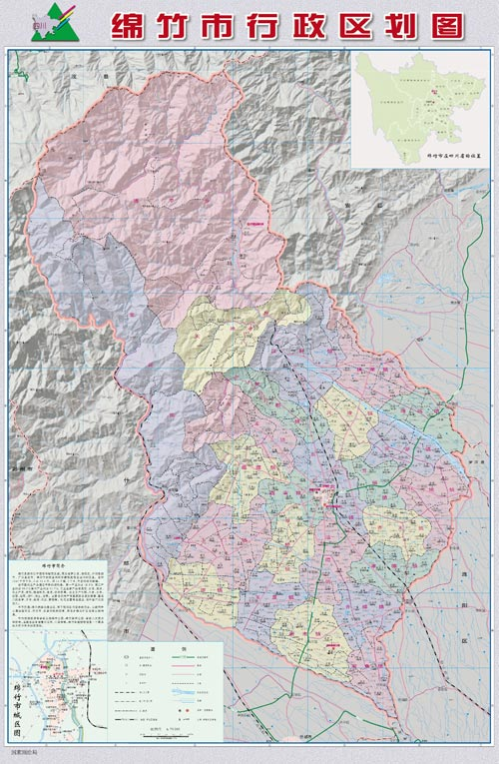
项目所在地
图3-1 项目地理位置图

本工程厂址位于绵竹装备制造产业园南部，总占地面积约18亩。项目位于绵竹装备制造产业园南部，该污水厂属园区规划环评及规划环评审查意见要求建设，建成后园区各企业经预处理后的废水可自流进入厂内。
污水处理厂平面按功能分为厂前区、生产区（包括预处理区、生化区、污泥处理区），各区之间有道路和绿化带相隔。
（1）厂前区布置
厂前区内布置有综合楼、停车场等，把它们布置在厂西侧，有效避开全年主导风向的不利影响。厂前区与生产区之间用绿化隔离带分开，保证厂前区优美的环境。
（2）污水处理区布置
进水管道从污水厂的东侧进厂，处理后的出水位于西北侧。把粗格栅及污水提升泵房、细格栅及曝气沉砂池布置在场地东侧；配电间离生化池、鼓风机房和污泥脱水间较近，配电均匀、方便；生化池布置在厂区中部，尽量与预处理构筑物靠近，使得工艺流程顺畅；消毒池置于厂区西侧，以避免管线的迂回，并减少水头损失。
（3）污泥处理区布置
污泥处置区布置在厂区南面，与综合楼相隔较远，不会对其产生不良影响。污泥处理区设有污泥储池、污泥浓缩脱水间及污泥堆场等。
（4）厂区道路
为便于交通运输、消防、设备的安装维护，道路布置成环状，每个建（构）筑物间均有道路相通，厂内道路宽4m，混凝土路面。
（5）深度处理预留地块
考虑到园区来水的不确定性，设计单位在厂区西南角设置预留空地用于后续废水处理设施建设，使废水能达标排放。
综上所述，厂区总平面布置做到工艺流程合理，功能分区明确、雨污分流、道路网络和宽度满足工程内外运输及消防要求，绿化达标，因此，总图布置合理。项目厂区平面图见图3-2。
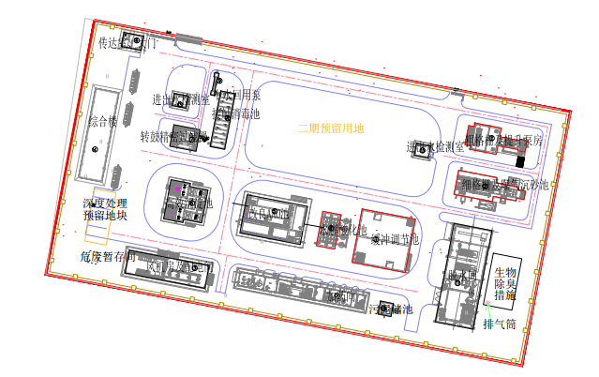
图3-2 项目总平面布置图

1、厂址外环境
本项目位于绵竹市新市镇金兰村，根据现场踏勘，本项目位于绵竹装备制造产业园区内，为建设用地，项目周边主要为农村环境。厂界东侧约95m、南侧约117m处为金兰村住户；厂界西侧约336m为成青公路，公路以西44m（距离厂界约380m）为金兰村住户；厂界西北侧约138m处为四川伟云铝业有限公司，厂界北侧约25m处为横三路，横三路以北为盛泉钢铁（在建）、四川鑫硕电气设备有限公司（在建）用地，厂区西侧约50m为四川塑电线缆有限公司（在建）。
距离北厂界（厂界内）约20m处有一农灌渠由西向东穿越项目厂区。
2、管网外环境
项目管网主要为尾水管网，长度约2886m，DN400。尾水管网由厂区北侧尾水排放渠引出，沿着厂区由西向东敷设，在K0+235-K0+238处跨越一农灌渠；然后向东南方向敷设，在K0+597-K0+629段穿越成兰铁路（高架）；然后沿着成兰铁路与成绵高速复线（高架）之间的空地由西南向东北方向敷设至射水河，涉及穿越农灌渠。
根据现场踏勘，在尾水管线两侧200m范围内，涉及居民段主要为：K0+192-K0+580段南侧约20m处为金兰村住户，K2+560-K2+760段南侧约145m处为年俗村住户，其余各段200m范围内无居民点。
项目以恶臭污染源（A²/O生物池、污泥浓缩脱水间等）边界100m划定卫生防护距离，该距离内无新建的医院、学校、居民区等环境敏感目标。项目外环境关系见图3-3（附图3）。
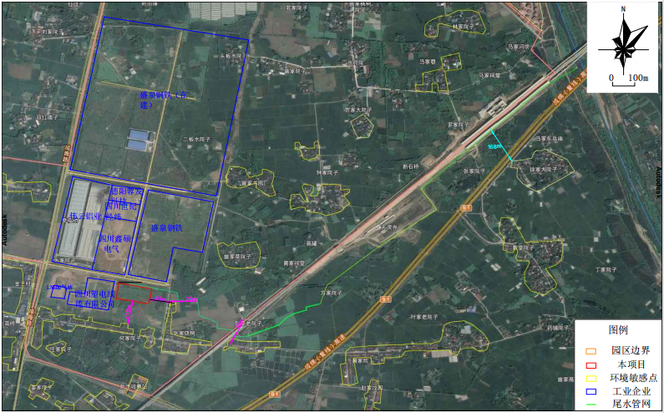
图3-3项目外环境关系图

3.2建设内容
项目名称：绵竹装备制造产业园污水处理厂项目（一期）
项目性质：新建
建设单位：绵竹国润排水有限公司
项目投资：4312.86万元。
建设地点：绵竹装备制造产业园南部，总占地面积18亩
建设内容：项目为绵竹装备制造产业园污水处理厂项目，设计污水处理厂总规模为3000m³/d，其中一期规模为1000m³/d，新建污水管线约2862m。项目设计采用“进水→粗格栅、提升泵房→细格栅及曝气沉砂池→缓冲调节池→水解酸化池→改良A2/O→高效沉淀池→转鼓精密过滤器→接触消毒池”工艺，出水标准为《四川省岷江、沱江流域水污染排放标准》（DB51/2311-2016）中“工业园区集中式污水处理厂”标准，排入射水河。
生产规模：处理废水1000m³/d
劳动定员：11人。
生产制度：年工作365天，三班制，每班8h。
工程服务范围：本项目的服务范围主要为绵竹装备制造产业园（原新市物流园）企业生产废水及生活污水、孝德镇清道社区及年俗村新村的生活污水。
项目组成及主要环境问题见表3-1。
表3-1 项目组成及主要环境问题
项目名称 |  | 环评建设内容 | 实际建设内容 | 是否与环评一致 | 产生的环境问题
主体  工程 | 粗格栅、提升  泵房 | 1座，钢筋砼结构，L×B×H=8.6×2.8×5.65m、L×B×H=8.3×8.3×6.85m，土建按3000m³/d一次建成。 | 1座，钢筋砼结构，L×B×H=8.6×2.8×5.65m、L×B×H=8.3×8.3×6.85m，土建按3000m³/d一次建成。 | 是 | 噪声  恶臭  隔渣  污泥  冲洗废水
主体  工程 | 细格栅及曝气  沉砂池 | 1座，钢筋砼结构，L×B×H=10.7×2.6×1.35m、L×B×H=11.2×4.6×2.45m，土建按3000m³/d一次建成。 | 1座，钢筋砼结构，L×B×H=10.7×2.6×1.35m、L×B×H=11.2×4.6×2.45m，土建按3000m³/d一次建成。 | 是 | 噪声  恶臭  隔渣  污泥  冲洗废水
主体  工程 | 缓冲调节池 | 1座，钢筋砼结构，L×B×H=16.7×16.7×4.5m，土建按3000m³/d一次建成。 | 1座，钢筋砼结构，L×B×H=16.7×16.7×4.5m，土建按3000m³/d一次建成。 | 是 | 噪声  恶臭  隔渣  污泥  冲洗废水
主体  工程 | 水解酸化池 | 1座，钢筋砼结构，L×B×H=10.8×5.8×7.0m，按照一期设计规模1000m³/d，预留二期用地。 | 1座，钢筋砼结构，L×B×H=10.8×5.8×7.0m，按照一期设计规模1000m³/d，预留二期用地。 | 是 | 噪声  恶臭  隔渣  污泥  冲洗废水
主体  工程 | 改良A2/O | 1座，钢筋砼结构，L×B×H=19.0×12.0×6.5m，按照一期设计规模1000m³/d，预留二期用地。 | 1座，钢筋砼结构，L×B×H=19.0×12.0×6.5m，按照一期设计规模1000m³/d，预留二期用地。 | 是 | 噪声  恶臭  隔渣  污泥  冲洗废水
主体  工程 | 高效沉淀池 | 1座，钢筋砼结构，L×B×H=12.3×11.8×3.5~6.5m，土建按3000m³/d一次建成。 | 1座，钢筋砼结构，L×B×H=12.3×11.8×3.5~6.5m，土建按3000m³/d一次建成。 | 是 | 噪声  恶臭  隔渣  污泥  冲洗废水
主体  工程 | 转鼓精密过滤器 | 1座，钢筋砼结构，L×B×H=8.2×6.8×1.8m，土建按3000m³/d一次建成。 | 1座，钢筋砼结构，L×B×H=8.2×6.8×1.8m，土建按3000m³/d一次建成。 | 是 | 噪声  恶臭  隔渣  污泥  冲洗废水
主体  工程 | 接触消毒池 | 1座，钢筋砼结构，L×B×H=17.5×4.6×2.4m，  土建按3000m³/d一次建成。 | 1座，钢筋砼结构，L×B×H=17.5×4.6×2.4m，  土建按3000m³/d一次建成。 | 是 | 噪声  恶臭  隔渣  污泥  冲洗废水
主体  工程 | 流量渠 | 1座，钢筋砼结构，L×B×H=7.0×0.8×1.1~2.1m，土建按3000m³/d一次建成。 | 1座，钢筋砼结构，L×B×H=7.0×0.8×1.1~2.1m，土建按3000m³/d一次建成。 | 是 | 噪声  恶臭  隔渣  污泥  冲洗废水
主体  工程 | 污泥储池 | 1座，钢筋砼结构，L×B×H=4.1×4.1×4.0m，土建按3000m³/d一次建成。 | 1座，钢筋砼结构，L×B×H=4.1×4.1×4.0m，土建按3000m³/d一次建成。 | 是 | 噪声  恶臭  隔渣  污泥  冲洗废水
主体  工程 | 脱水间 | 1座，框架结构，L×B×H=30.8×11.74×8.0m，土建按3000m³/d一次建成。 | 1座，框架结构，L×B×H=30.8×11.74×8.0m，土建按3000m³/d一次建成。 | 是 | 噪声  恶臭  隔渣  污泥  冲洗废水
辅助  工程 | 管网工程 | 新建尾水管网约2886m，DN400。 | 新建尾水管网约2886m，DN400。 | 是 | 固废、噪声、废水
辅助  工程 | 加药间 | 1座，框架结构，L×B×H=39.7×4.44×4.2m | 1座，框架结构，L×B×H=39.7×4.44×4.2m | 是 | 噪声
辅助  工程 | 风机房及配电间 | 1座，框架结构，L×B×H=23.2×6.2×3.9~5.2m | 1座，框架结构，L×B×H=23.2×6.2×3.9~5.2m | 是 | /
辅助  工程 | 综合楼 | 1栋，框架结构，L×B×H=21.4×7.3×8.6m | 1栋，框架结构，L×B×H=21.4×7.3×8.6m | 是 | 噪声、恶臭
辅助  工程 | 水质检测室 | 2间，砖混结构，L×B×H=4.4×3.8×3.6m | 2间，砖混结构，L×B×H=4.4×3.8×3.6m | 是 | 噪声
辅助  工程 | 传达室 | 1间，砖混结构，L×B×H=6.3×4.4×4.95m | 1间，砖混结构，L×B×H=6.3×4.4×4.95m | 是 | 噪声
公用  工程 | 供电 | 厂区供电负荷为二级，采用双回路10kV市电电源，由当地供电部门提供2路10kV输电线路 | 厂区供电负荷为二级，采用双回路10kV市电电源，由当地供电部门提供2路10kV输电线路 | 是 | /
公用  工程 | 供水 | 厂区给水由市政供水管网提供，主要用于消防和生活用水 | 厂区给水由市政供水管网提供，主要用于消防和生活用水 | 是 | /
公用  工程 | 排水 | 厂区排水采取雨污分流制，雨水经道路雨水口收集后汇入雨水管道；厂区生活污水、生产废水进入水处理系统 | 厂区排水采取雨污分流制，雨水经道路雨水口收集后汇入雨水管道；厂区生活污水、生产废水进入水处理系统 | 是 | /
公用  工程 | 停车坪 | 厂内管理区设停车坪1座，面积约300m² | 厂内管理区设停车坪1座，面积约300m² | 是 | /
公用  工程 | 厂区道路 | 新修厂区道路布置成网格状的交通网络，通向每个建（构）筑物均设有道路；路面结构采用混凝土，主要干宽4m | 新修厂区道路布置成网格状的交通网络，通向每个建（构）筑物均设有道路；路面结构采用混凝土，主要干宽4m | 是 | /
环保  工程 | 除臭装置 | 项目设1套生物除臭系统，分别用于预处理区、生化区及污泥处理系统；对产生臭气的构（建）筑物及设备加盖（或罩），臭气收集后通过风管送至除臭设备，位于项目东南角 | 项目设1套生物除臭系统，分别用于预处理区、生化区及污泥处理系统；对产生臭气的构（建）筑物及设备加盖（或罩），臭气收集后通过风管送至除臭设备，位于项目东南角 | 是 | /
环保  工程 | 预处理池 | 一座，有效容积10m³ | 一座，有效容积10m³ | 是 | /
环保  工程 | 降噪措施 | 加药间、污泥浓缩脱水间、泵房等产噪建筑物安装隔声门窗、风机减震降噪 | 加药间、污泥浓缩脱水间、泵房等产噪建筑物安装隔声门窗、风机减震降噪 | 是 | /
环保  工程 | 绿化 | 厂区绿化用地总面积3560.7m² | 厂区绿化用地总面积3560.7m² | 是
环保  工程 | 厂区防渗 | 重点防渗区重点防渗区采用P8等级混凝土+2mmHDPE膜防渗结构，一般防渗区地面采取采用P6等级混凝土 | 重点防渗区重点防渗区采用P8等级混凝土+2mmHDPE膜防渗结构，一般防渗区地面采取采用P6等级混凝土 | 是 | /

项目主要工程见表3-2，主要设备见表3-3。
表3-2 项目主要工程一览表
序号 | 设备名称 | 单位 | 环评设计数量 | 实际数量 | 变动情况 | 备注
1 | 粗格栅、提升泵房 | 座 | 1 | 1 | 无 | 按3000m³/d土建工程设计
2 | 细格栅及曝气沉淀池 | 座 | 1 | 1 | 无 | 按3000m³/d土建工程设计
3 | 缓冲调节池 | 座 | 1 | 1 | 无 | 按3000m³/d土建工程设计
4 | 水解酸化池 | 座 | 1 | 1 | 无 | 按1000m³/d土建工程设计
5 | 改良A2O生化池 | 座 | 1 | 1 | 无 | 按1000m³/d土建工程设计
6 | 高效沉淀池 | 座 | 1 | 1 | 无 | 按3000m³/d土建工程设计
7 | 转鼓精密过滤器 | 座 | 1 | 1 | 无 | 按3000m³/d土建工程设计
8 | 接触消毒池 | 座 | 2 | 2 | 无 | 按3000m³/d土建工程设计
9 | 流量渠 | 座 | 4 | 4 | 无 | 按3000m³/d土建工程设计
10 | 污泥储池 | 座 | 1 | 1 | 无 | 按3000m³/d土建工程设计
11 | 脱水间 | 座 | 1 | 1 | 无 | 按3000m³/d土建工程设计
12 | 加药间 | 座 | 1 | 1 | 无 | 按3000m³/d土建工程设计
13 | 风机房及配电间 | 座 | 1 | 1 | 无 | 按3000m³/d土建工程设计
14 | 综合楼 | 栋 | 1 | 1 | 无 | /
表3-3 项目主要设备一览表
序号 | 设备名称 | 单位 | 环评设计数量 | 实际数量 | 变动情况 | 备注
一、粗格栅、提升泵房
1 | 链板回转式格栅除污机 | 套 | 2 | 2 | 无 | 两期一次安  装
2 | 附壁式镶铜铸铁电动闸门 | 台 | 4 | 4 | 无
3 | 附壁式镶铜铸铁电动闸门 | 台 | 2 | 2 | 无
4 | 无轴螺旋输送机 | 套 | 2 | 2 | 无
5 | 反捞式格栅除污机 | 台 | 2 | 2 | 无
6 | 提升泵 | 台 | 4 | 4 | 无 | 仅安装一期
二、细格栅及曝气沉砂池
1 | 旋转式齿把格栅除污机 | 套 | 2 | 2 | 无 | 两期一次安  装
2 | 砂水分离器 | 台 | 1 | 1 | 无
3 | 桥式吸油除砂机 | 套 | 2 | 2 | 无
三、缓冲调节池
1 | 潜水搅拌机 | 台 | 2 | 2 | 无 | 仅安装一期
2 | 潜水泵 | 台 | 2 | 2 | 无
四、水解酸化池
1 | 脉冲布水器 | 套 | 2 | 2 | 无 | 仅安装一期
2 | 弹性填料 | m3 | 175 | 175 | 无
3 | 污泥界面仪 | 套 | 1 | 1 | 无
五、改良A2O池
1 | 潜水搅拌机 | 台 | 3 | 3 | 无 | 仅安装一期
2 | 吸刮泥机 | 套 | 1 | 1 | 无
3 | 剩余污泥泵 | 台 | 2 | 2 | 无
4 | 空气提推器 | 套 | 1 | 1 | 无
5 | 微孔曝气管 | 米 | 259 | 259 | 无
六、高效沉淀池
1 | 快速混合池搅拌器 | 台 | 1 | 1 | 无 | 仅安装一期
2 | 絮凝反应池搅拌器 | 台 | 1 | 1 | 无
3 | 高效浓缩刮泥机 | 套 | 1 | 1 | 无
4 | 出水集水槽 | 套 | 6 | 6 | 无
5 | 斜管填料 | m3 | 12.5 | 12.5 | 无
6 | 污泥循环泵 | 台 | 4 | 4 | 无
7 | 污泥排放泵 | 台 | 4 | 4 | 无
七、转鼓精密过滤器
1 | 转鼓精密过滤器 | 台 | 1 | 1 | 无 | 两期一次安  装
2 | 镶铜铸铁圆闸门 | 套 | 1 | 1 | 无
八、流量渠
1 | 巴歇尔计量槽 | 套 | 1 | 1 | 无 | 两期一次安  装
2 | 液位差计 | 套 | 1 | 1 | 无
九、污泥贮池
1 | 搅拌机 | 台 | 1 | 1 | 无 | 两期一次安  装
2 | 污泥界面仪 | 台 | 1 | 1 | 无
十、鼓风机房
1 | 螺杆鼓风机 | 台 | 2 | 2 | 无 | 仅安装一期
2 | 电动葫芦 | 套 | 1 | 1 | 无
十一、加药间
1 | 二氧化氯发生器主机 | 台 | 2 | 2 | 无 | 两期一次安  装
2 | 盐酸储存罐 | 个 | 1 | 1 | 无
3 | 氯酸钠储罐 | 个 | 1 | 1 | 无
4 | 活性炭投加装置 | 套 | 1 | 1 | 无
5 | 一体化PAC制备装置 | 套 | 1 | 1 | 无
6 | 一体化PAM制备装置 | 套 | 1 | 1 | 无
7 | 碳源投加装置 | 套 | 1 | 1 | 无
十二、脱水间
1 | 预浓缩机 | 台 | 1 | 1 | 无 | 两期一次安  装
2 | 板框压滤机 | 台 | 1 | 1 | 无
3 | 污泥缓存罐 | 套 | 1 | 1 | 无
4 | 中转泵 | 台 | 2 | 2 | 无
5 | 污泥调理罐 | 套 | 1 | 1 | 无
6 | 压滤机进泥泵 | 台 | 2 | 2 | 无
7 | 水平皮带输送机 | 台 | 3 | 3 | 无
8 | 倾斜皮带输送机 | 台 | 1 | 1 | 无
9 | PAC制备装置 | 套 | 1 | 1 | 无
10 | 三厢式PAM制备装置 | 套 | 1 | 1 | 无

3.3主要原辅材料及燃料
项目主要原辅材料及能源见表3-4；

表3-4 项目主要原辅材料
名称 |  | 环评设计年耗量t/a | 实际年耗量t/a | 备注
原辅  料 | PAC | 36 | 40 | 用于污泥浓缩
原辅  料 | PAM | 0.05 | 0.1 | 用于生化处理
原辅  料 | 生石灰 | 0.5 | 0.4 | 用于污泥脱水
原辅  料 | 盐酸 | 1.2 | 1.4 | 制备二氧化氯
原辅  料 | 次氯酸钠 | 0.6 | 0.7 | 制备二氧化氯
能源 | 自来水（m³/a） | 100 | 130 | 员工生活
能源 | 电（万kw·h/a） | 42 | 44 | 市政供给

3.4水平衡分析
本项目厂区用水主要包括员工生活用水、生产用水（主要为污泥压滤水、地面冲洗水、化验室用水）；厂区处理的废水主要来源于绵竹装备制造产业园（原新市物流园）企业生产废水及生活污水、孝德镇清道社区及年俗村新村的生活污水。项目水平衡图见下图。
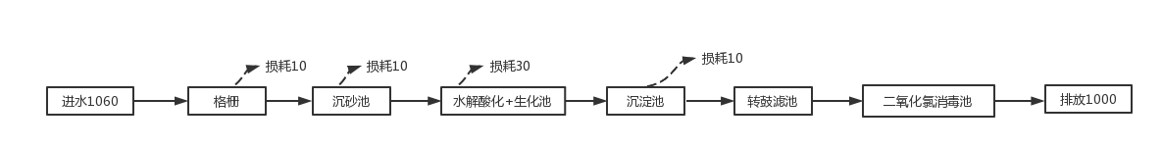
图3-5 水平衡图 单位：m³/d

3.5生产工艺
1、预处理单元
污水在进入生物处理单元前必须进行预处理，以保证后续处理工段的运行。预处理单元包括粗格栅、细格栅、曝气沉砂池、水解酸化池等。主要去除污水中的砂粒、栅渣等颗粒漂浮物及悬浮物（必要时投加药剂），对难降解的大分子有机物进行降解。由于绵竹装备制造产业园区污水水质比较简单，预处理单元构筑物形式较单一，亦无特殊设备，本可研报告便不作论述，直接选取常规处理构筑物及设备。
2、生化处理单元
本工程处理的原水可生化性较好，因此采用具有除磷脱氮功能的生物处理工艺，但由于本项目所需达到出水标准要求较高，为保证处理后出水能够达到排放要求，降低后续处理工艺的负荷，生化工艺应较传统处理工艺更加优化可行，处理效果更可靠，后续辅之一定的化学脱磷手段，一般情况下可稳定运行。
3、深度处理单元
一般情况下，具有除磷脱氮功能的二级生物处理工艺出水能够达到一级B排放标准。但是要使出水中SS、TN、TP等污染物满足回用水标准，除了对二级生物处理段强化外，还需要后续深度处理段进一步去除水中SS、TP和TN等污染物。
4、污泥处理单元
由于本工程在生化处理单元需采用生物除磷脱氮工艺，若采用重力浓缩，不仅不利于环境卫生，也会造成污泥在浓缩池内停留时间过长造成磷的二次释放，不利于生物除磷。因此本工程污泥处理单元考虑采用叠螺浓缩+隔膜压滤脱水工艺。
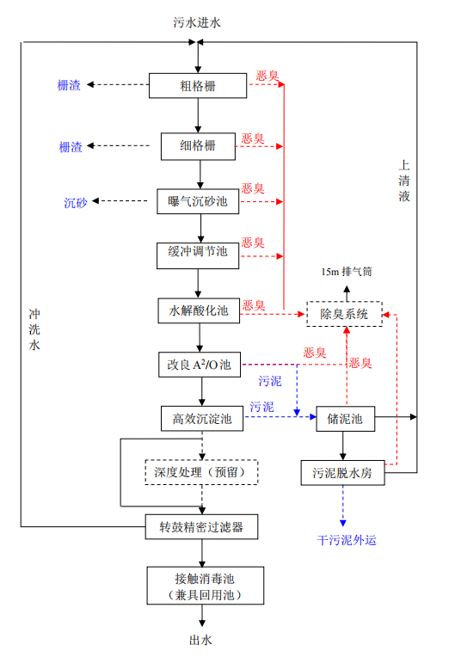
图3-4 工艺流程及产污位置图
工艺简述：
1、水解酸化
水解酸化是将水中的固体、大分子和不易生物降解的有机物降解为易于生物降解的小分子有机物，提高了废水的可生化性。水解酸化对有机物的去除主要是对悬浮性有机物，对溶解性有机物去除率则很低，保证了后续脱氮除磷对其的需求，也提高了氮、磷的去除率。水解酸化也具有沉淀作用，通过加药沉淀，可有效去除污水中的重金属离子。
2、改良A2/O工艺
A2/O法即厌氧/缺氧/好氧活性污泥法。其构造是在A/O工艺的缺氧区之后、好氧区之前增设一个缺氧区，好氧区具有硝化功能，并使好氧区中的混合液回流至缺氧区进行反硝化，使之脱氮。污水在流经三个不同功能分区的过程中，在不同微生物菌群作用下，使污水中的有机物、氮和磷得到去除，达到同时进行生物除磷和生物除氮的目的。
改良的A2/O工艺是结合了氧化沟的混合液内回流及一体化结构的设计理念，利用A2/O不同功能分区的形式，通过创新的空气提推技术作为源动力，将不同功能单元结合在一起的生化处理工艺。该工艺具备占地少、能耗低、投资少及运营管理简便等优点，针对高浓度难降解工业废水及市政生活污水均有较大的处理优势。
工艺将除碳、脱氮、除磷甚至沉淀等多个单元设置成一个组合单元，有效节省了占地面积，缩短了工艺流程，使得传统流程中不同单元能够有机组合，并充分利用一次提升势能完成了污水在整个系统内的输送，降低了污水提升的能耗，减少了土建及管道投资，并且也大大缩短了巡检路线，便于运营管理。具体结构见下图。
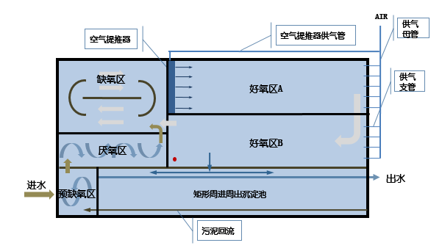
改良型A2/O结构示意图
3、高效沉淀池
高效沉淀池是一种澄清工艺，在常规混合絮凝的过程中，通过沉淀区的泥渣回流，并与混凝剂、聚合物以及原水中的杂质颗粒相互接触、吸附、沉淀，因而具有极佳的絮凝性能，矾花密集、结实。良好的絮凝效果也保证了较高的沉淀速度和高效的沉淀效率。由于污泥的循环，使得污泥与水之间的接触时间较长，絮凝效果好，药剂投加量低于其它工艺。外排污泥含水率低，大大降低了污泥处理的费用。因此，高密池的处理效率高于传统沉淀池，节省了占地面积，且结构简单紧凑，施工方便，但设备投资成本较大，运行费用较高。
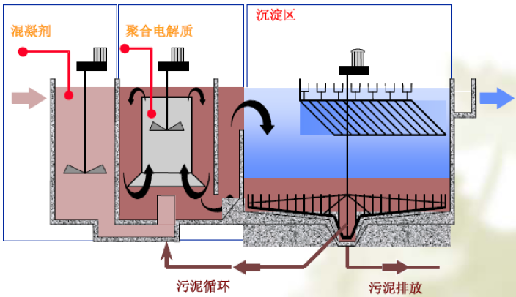
高效沉淀池工作原理图
4、转鼓精密过滤器
高效沉淀池出水流入转鼓精密过滤器，通过不锈钢滤网的物理拦截作用，对水体中的悬浮物进行去除，转鼓精密过滤器具有较强的耐冲击负荷能力，保证出水的SS达标。
综上分析，本项目深度处理工艺采用“高效沉淀池+转鼓精密过滤器”。此外，考虑到园区来水的不确定性，设计时在厂区西南角预留空地用于后续废水深度处理设施建设，使废水能达标排放。
5、消毒
为防止传染性病原菌对人们的危害，降低出厂水的总大肠菌群数，对污水处理厂出水进行消毒是十分必要的。本项目选用二氧化氯消毒。
6、污泥处理
本项目采用机械浓缩、脱水处理工艺在占地、环境保护、投资以及除磷方面具有比较明显的优势，因此本工程推荐采用机械浓缩、脱水工艺。
板框压滤机一般为间歇操作，其设备大，基建设备投资较高，不能24小时连续运行，因不断加厚的泥饼产生的过滤比阻大、为达到相应的污泥脱水干度而进行的保压过滤所带来的能耗也较大；由于其卸泥方式为打开板框后泥饼往下坠落的方式，所以其主体设备一般设置在楼上，楼下设置泥饼输送机。
7、臭气处理
污水处理厂产生臭气的主要构筑物包括：粗格栅及提升泵房、细格栅及曝气沉砂池、缓冲调节池、水解酸化池、改良A2O池、污泥储池、污泥脱水间等，这些构筑物在运行过程中会产生一些臭气。除臭设施主要收集这些构筑物的臭气并进行处理。
本项目确定采用生物除臭。
（1）生物除臭的原理
本项目采用生物滤池除臭，原理是指加湿后的废气被通入填充有填料（如堆肥、土壤、树皮、珍珠岩、沸石、有机塑料等）的生物过滤器中，与填料上所附着生长的生物膜（微生物）接触，被微生物所吸附降解，最终转化为简单的无机物（如CO₂、H₂O、SO₄²⁻、NO₃⁻和Cl⁻等）或合成新细胞物质，处理后的气体在从生物过滤器的另一端排出。生物过滤法对废气去除是不同的生化作用与物理化学作用的复杂结合的结果。其降解机理如下：
H₂S或其它含硫物质+O₂→SO₄²⁻+CO₂+H₂O+细胞物质
NH₃或含N无机化合物+O₂→CO₂+NO₃⁻+H₂O+细胞物质
（2）本项目除臭方案
按照相关标准及要求，本项目污水处理厂收集预处理区（粗格栅及提升泵房、细格栅及曝气沉淀池、缓冲调节池、水解酸化池）、生化池（改良A2/O）、污泥脱水（脱水间、污泥储池）产生的臭气，送生物滤池除臭系统处理。臭气收集：其中，进水区机械设备尽可能采用全封闭的形式，以节省加盖的投资，并预留臭气收集口，连接臭气收集管路；预处理区、生化池及污泥储池采用密封加盖并设置气体捕集口，连接臭气收集管路；污泥脱水间设置风阀将臭气抽吸至臭气收集管路。以上收集的臭气全部进入生物滤池除臭系统。
除臭的具体工艺流程为：臭气收集→风管输送→抽风机→预洗池加湿→生物滤池→排气。经生物除臭器处理后的废气集中到15米排气筒排放。

3.6项目变动情况
根据业主提供资料及现场勘查，本项目发生变动如下：
1、原环评中本项目设置有一座员工食堂，实际建设中买本项目员工用餐采取外购快餐，厂内不再建设食堂。
不属于重大变动、

4环境保护设施

4.1污染物处置设施

4.1.1废水
本项目产生的废水包括生活污水和生产废水。生活污水主要是员工生活污水，生产废水主要为化验室废水、污泥脱水间废水、厂内冲洗废水、污水处理厂尾水、生物除臭系统定期淘汰的废弃滤液、在线监测废液和实验室废液。其具体排放情况如下：
（1）生活污水
本项目员工生活污水直接进入污水处理工序进行处理。
（2）化验室废水
化验室废水直接进入污水处理工序进行处理；化验室废水经酸碱中和处理后，排入污水处理厂进水渠与其他污水同进入污水处理厂处理。
（3）污泥脱水废水
污泥脱水产生的废水进入厂区入口配水井中进入污水处理工序处理。
（4）冲洗废水
本项目冲洗废水包括地面冲洗废水、设备反冲洗废水等。厂内冲洗采用污水厂尾水，冲洗废水进入厂区入口配水井中进入污水处理工序处理。
（5）生物除臭系统定期淘汰的废弃滤液
生物除臭系统会定期产生含有活性菌种的废弃滤液，本项目生物滤池的滤液更换频率为每月1~2次，更换产生的废弃滤液进入本项目污水处理工序处理。
（6）在线监测废液
在线监测废液用专用容器收集后，分类存放于危废暂存间内，委托成都兴蓉环保科技股份有限公司处置。
本项目废水主要污染物的处置方式及排放去向见表4-1。
表4-1 废水中主要污染物处置及排放去向
污染源 | 处理设施 | 污染物种类 | 去向 | 排放规律
生活污水 | 厂区污水处理系统 | 化学需氧量、五日生化需氧量、氨氮、动植物油、石油类、pH、悬浮物、总磷、总氮等 | 岷江 | 连续排放
化验室废水、污泥脱水间滤液及地面冲洗废水、贮泥池上清液、设备反冲洗废水、污水处理厂尾水
在线监测废液和实验室废液 | 危废暂存间 | 化学需氧量、氨氮等 | 有资质单位 | /

4.1.2废气
本项目产生的废气主要为污水生物处理区域、污泥处理区域产生的臭气。
本项目生化池多采用地埋式或采取封闭措施减少臭气的无组织排放；爆气沉砂池、调节池、水解酸化池等易产生臭气的区域采用封闭式构筑物；格栅间、生化池厌氧和缺氧段、污泥压滤机等采取封闭式围挡，同时设置了集气管道，将污水处理和污泥处理阶段产生的废气引至生物滤池除臭装置进行处理后经15m排气筒排放。
项目废气中污染物处置方式及排放去向见表4-2。
表4-2 废气中污染物处置及排放去向
污染工序 | 主要污染物种类 | 处理设施/措施 | 排放方式 | 排放去向
格栅井、生化池、污泥脱水间等 | 臭气浓度、氨、硫化氢 | 加盖、封闭式建筑、生物滤池除臭装置 | 有组织排放 | 大气

4.1.3噪声
本项目噪声主要为污水泵、污泥泵、潜水泵、风机、脱水机以及其它机械设备运行时产生的噪声。项目通过厂区基础的减振措施、厂房隔声和距离衰减控制噪声污染。具体噪声源及处置措施见表4-3。

表4-3 主要噪声源强及治理措施
产噪设备 | 生产位置 | 估计声源值dB（A） | 排放规律 | 治理措施
清污机、电动葫芦等 | 厂区 | 75～85 | 连续排放 | 低噪声设备、合理布局、基础减振、厂房隔声、距离衰减
污泥泵、潜水泵等 | 厂区 | 70～80 | 连续排放 | 低噪声设备、合理布局、基础减振、厂房隔声、距离衰减
搅拌机、风机、砂水分离器 | 厂区 | 80～90 | 连续排放 | 低噪声设备、合理布局、基础减振、厂房隔声、距离衰减
刮泥机 | 厂区 | 70～80 | 连续排放 | 低噪声设备、合理布局、基础减振、厂房隔声、距离衰减
污泥脱水机房 | 厂区 | 70～90 | 连续排放 | 低噪声设备、合理布局、基础减振、厂房隔声、距离衰减

4.1.4固体废物
本项目固体废物主要包括以下四类。
第一类是粗、细格栅拦截的栅渣和沉砂池产生的砂粒；
第二类是生化池产生的剩余污泥；
第三类是厂区工作人员产生的少量生活垃圾；
第四类是化验室产生的废液及药品包装。
本项目产生的剩余污泥经脱水后暂存于污泥间，目前按照危险废物进行管理与控制，同栅渣、砂粒一并交由成都兴蓉环保科技股份有限公司处置；生活垃圾交由当地环卫部门收集处理；在线监测仪废液、化验室废液和废药品及包装、废矿物油暂存于危废间内，由成都兴蓉环保科技股份有限公司处置（附件7）；生物除臭装置废弃滤料交由厂家回收处置。项目固体废物的产生及处置情况见表4-4。
表4-4 固体废物的产生及处置情况
污染物名称 | 产生环节 | 属性 | 产生量 | 处理方式
污泥 | 生化池、二沉池等 | 危险废物 | 1200t/a | 按照危险废物进行管控，交由成都兴蓉环保科技股份有限公司处置
栅渣、砂粒 | 格栅间、沉砂池 | 一般固废 | 5t/a | 同污泥一并交由成都兴蓉环保科技股份有限公司处置
生活垃圾 | 员工生活 | 一般固废 | 7t/a | 交由环卫部门处置
废矿物油 | 机修 | 危险废物 | 0.1t/a | 交由成都兴蓉环保科技股份有限公司处置
在线监测仪废液 | 在线监测室、化验室 | 危险废物 | 1.5t/a | 交由成都兴蓉环保科技股份有限公司处置
废药品及包装 | 化验室 | 危险废物 | 1t/a | 交由成都兴蓉环保科技股份有限公司处置
填料塔滤料 | 生物除臭 | / | 1t/a | 交由厂家回收处置

4.2其他环境保护设施及措施

4.2.1管网建设情况
本项目新建排水管道约2890m，主要为尾水排放管道。本项目污水收纳官网已建成，收水范围主要是：绵竹装备制造产业园（原新市物流园）企业生产废水及生活污水、孝德镇清道社区及年俗村新村的生活污水。
项目管道工程施工期流程为沟槽开挖、埋管架管、管道连接、覆土砌实、植被恢复。本项目管道施工采用大开挖施工方式施工，管道区面积为开挖断面和作业带（临时施工、堆放管材、堆放土石方）面积之和。项目采用“随挖随安随填”，回填后剩下的弃渣全部运往厂区回填。
本项目管道建设采取的生态保护措施如下：
①施工过程中破坏的植被在工程竣工后应尽快恢复，并严格控制临时占地；
②管网施工做好了水土流失防护工作；
③在开挖地表土壤时，施工单位将表土堆在一旁，施工完毕后，尽快整理施工现场，将表土覆盖原地表，并通过播撒草籽、移栽灌木等措施恢复植被；
④因管线工程挖方均堆于管线两侧，弃土堆放点采取了防护措施，尽量避免了在降雨期间挖填土方，以防雨水冲刷造成水土流失。
⑤施工中合理规划施工工序，使施工开挖土石方中可用于回填的部分能及时填筑，场地内土石方平衡；同时施工中加强了管理，禁止随意堆放、倾倒，施工过程中未将渣土入河造成二次污染。在施工场地周边设置了临时排水沟，以拦截地表径流冲刷，减少水土流失，起到了临时防护作用。
经现场勘查，本项目配套排水管网建设已完成，施工期开挖路面均已恢复原状；沿线管网不经过自然保护区等环境敏感区域，经调查，本项目管网施工阶段未收到沿线民众投诉。
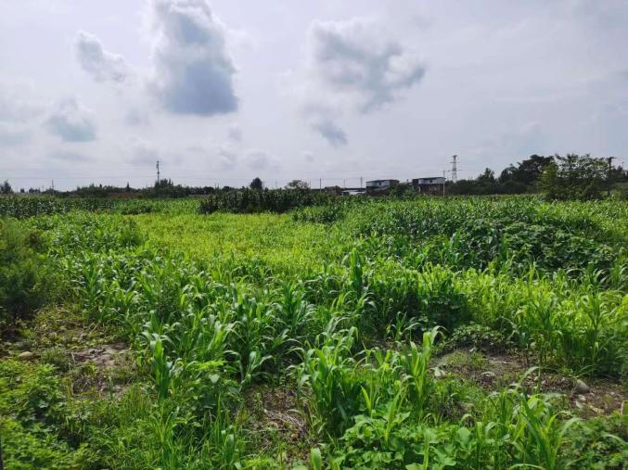 | 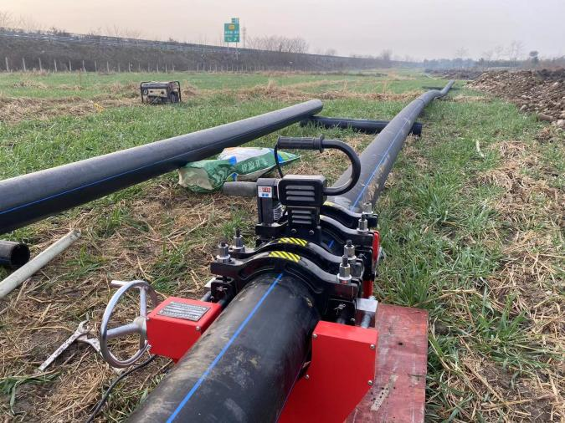
施工前 | 管网施工
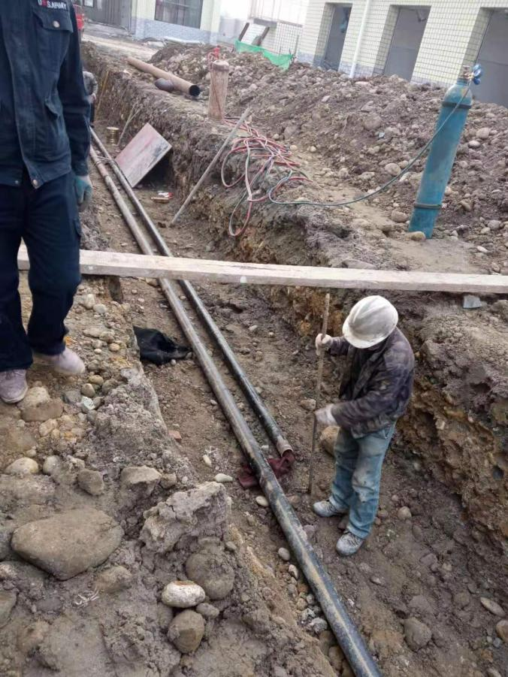 | 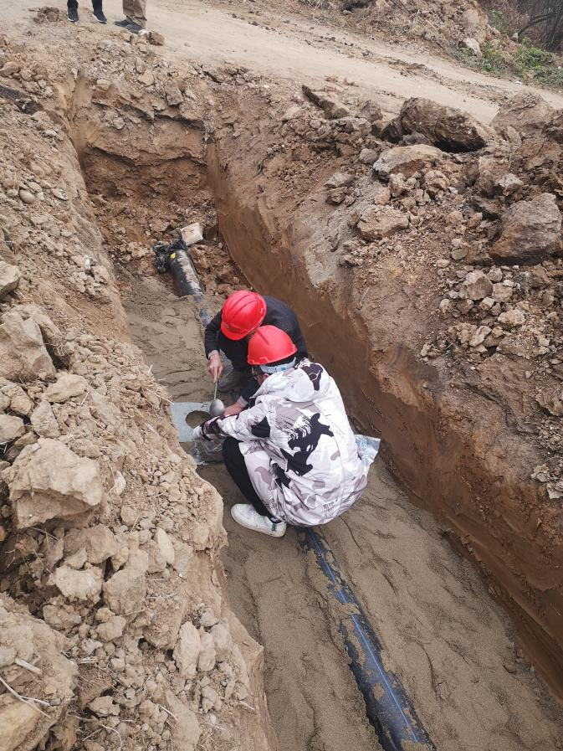
管网施工 | 管网施工
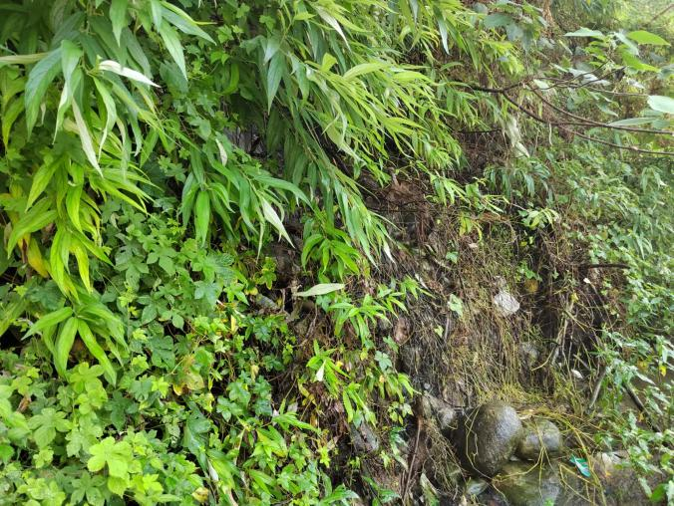 | 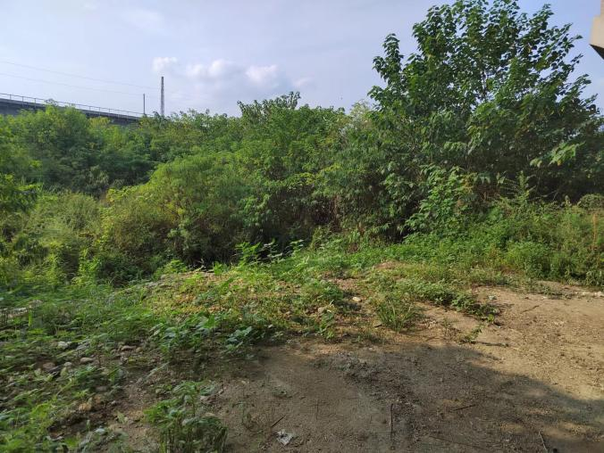
施工后植被恢复 | 高速公路穿越节点
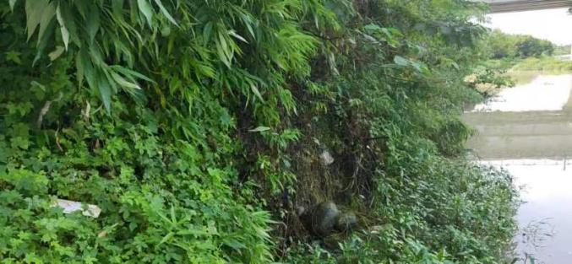 | 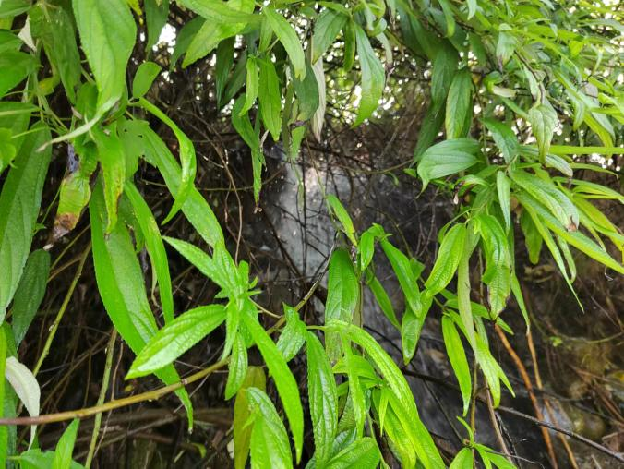
铁路穿越节点 | 尾水排放口

4.2.2环境风险防范设施及措施
本项目主要存在的环境风险有：
来水超标：本项目接纳的废水预处理时，因设备故障等原因导致废水不能满足进水水质要求而排入污水处理系统，可能造成项目后续各构筑物处理负荷增加、不能正常运作、最终出水不能满足排水标准要求，从而导致出水超标排放。
尾水事故排放：本项目可能由于停电、曝气及泵类设备损坏或污泥膨胀等原因导致尾水没有达标，而直接排放进入岷江；
风险事故防范及减缓处理措施：
（1）加强管理，企业采取双电源和应急发电机；污水提升泵、风机等建议设置备件；加强管理，避免产生污泥膨胀。通过优化设计设置备用设备、加强管理等措施，尽最大限度降低污水处理事故风险；
（2）污水厂出现事故时污水提升泵站暂停运行。低温气候条件下，污水处理厂减负荷运行，增大供气量，停止排泥工序，增加污泥浓度，降低污泥负荷；
（3）项目由专人负责厂区污水管网巡查和检修，注重进厂污水流量监控，及时发现污水管线溢流和渗漏问题；
（4）项目加强安全生产管理、制订严格的操作规程，对操作人员实施定期安全操作的强化教育；完善安全检查制度，做好班前、班中和班后的检查。对从业人员管理，严格考核，各岗位工人，在上岗前必须经过安全培训，并取得安全作业证方可上岗。

4.2.3规范化排污口、监测设施及在线监测装置
项目污水排放口按照标准要求建设，设有排污标识，装有在线流量计。污水处理厂出水口安装了COD_{Cr}、BOD、氨氮、总磷、总氮在线监测装置，并与生态环境局联网，确保环境条件满足设备运行要求。

4.2.4环境管理制度
根据《中华人民共和国环境保护法》为认真执行全面规划，合理布局，综合利用，化害为利，依靠群众，大家动手，保护环境，造福人民的环境方针，以及为加强企业环境保护管理，强化环境监管，落实企业节约资源，保护环境的责任。本项目编制了《环境保护管理制度》，从而保证环保工作正常有序地开展，也为环保设施的正常稳定运行提供了保证。

4.2.5风险事故应急预案
为规范和加强厂区的环境污染事风险防范，本项目编制了相应的《突发环境事件应急预案》并进行了备案，备案表见附件9。建立了健全的突发性环境污染事故应急组织体系，对可能的环境风险进行了识别和分析，成立应急明确各应急组织机构职责，提高应对涉及公共危机的突发环境污染事故的能力。

4.2.6地下水保护措施
为了防止地下水被污染，本项目采取了以下措施对地下水进行防护；
1、本项目为了降低“跑、冒、滴、漏”现象，有专人负责设备的维修和检查，确保设备的正常运行；同时对污水收集管道及尾水排放管道定期巡检。
2、本项目对生化池、沉淀池、污泥浓缩池、脱水机房、加药间、消毒渠等涉及污水及污泥处理和化学药品的区域做重点防渗处理，采取粘土铺底，再在上层铺设10~15cm的水泥进行硬化，并铺环氧树脂防渗。
3、本项目对厂区道路、综合楼、门卫室等做了一般防渗，采用水泥硬化。
本项目按照环评要求，在厂区设置了四口地下水监测井，并与有资质的检测机构签订了检测合同，长期对本项目地下水进行跟踪监测。本项目布设地下水井点位分别位于格栅间外侧、污泥放外侧、水解酸化池旁、流量渠旁。

4.3环保设施投资及“三同时”落实情况

4.3.1环保设施投资
本项目实际总投资约为4312.86万元，其中运营期间环保投资为257万元，占项目总投资的5.96%，环保投资见表4-5。

表4-5 环保措施及投资一览表
类别 | 环评要求环保设（措）施 | 环评投资（万元） | 工程建设实际情况 | 实际投资（万元）
废气 | 污水预处理区（粗格栅、提升泵房、细格栅及曝气沉砂池、缓冲调节池、水解酸化池）、污泥处理区（污泥脱水间、污泥储池）、生化区（A2/O池）均封闭，恶臭收集后采用生物除臭  系统处理，处理后经15m排气筒排放。 | 100 | 污水预处理区（粗格栅、提升泵房、细格栅及曝气沉砂池、缓冲调节池、水解酸化池）、污泥处理区（污泥脱水间、污泥储池）、生化区（A2/O池）均封闭，恶臭收集后采用生物除臭系统处理，处理后经15m排气筒排放。 | 100
废水 | 生活污水：经化粪池处理后进入厂区污水处理厂 | 1 | 生活污水：经化粪池处理后进入厂区污水处理厂 | 1
废水 | 生产废水：收集后导入粗格栅，进入厂区污水处理厂 | 1 | 生产废水：收集后导入粗格栅，进入厂区污水处理厂 | 1
噪声 | 对各构筑物内的设备进行墙体隔声、消声、吸声处理 | 40 | 对各构筑物内的设备进行墙体隔声、消声、吸声处理 | 40
固废 | 污泥处置：外委鉴定，属于危废交危废资质单位处置，不属于危废的三方有资质单位进行综合利用或焚烧 | 8 | 本项目目前产生的污泥未进行鉴定，全部交由成都兴蓉环保科技股份有限公司进行处置 | 8
固废 | 生活垃圾：厂区设垃圾收集桶，交由当地环卫部门清运处理 | 1 | 生活垃圾：厂区设垃圾收集桶，交由当地环卫部门清运处理 | 1
固废 | 实验室危废：交有相关资质的单位处置 | 2 | 实验室危废：交成都兴蓉环保科技股份有限公司处置 | 2
地下水防治措施 | 重点防渗区：厚度Mb≥6.0m、渗透系数K≤1×10⁻⁷cm/s粘土防渗层等效的，不低于厚度为30cm、强度C30、抗渗等级为P8（渗透系数0.26×10⁻⁸cm/s）的混凝土防渗结构 | 纳入主体工程 | 本项目水处理区域、污泥处理区域、实验室等重点区域采取重点防渗 | 纳入主体工程
地下水防治措施 | 一般防渗区：采用防渗性能与厚度Mb≥1.5m、渗透系数K≤1×10⁻⁷cm/s粘土防渗层等效的，不低于厚度为30cm、强度C25、抗渗等级为P6（渗透系数≤0.49×10⁻⁸cm/s）的混凝土防渗结构。 | 纳入主体工程 | 厂区内道路、绿化、办公生活区采用一般防渗 | 纳入主体工程
地下水防治措施 | 简单防渗区：采用一般地面硬化防渗。 | 纳入主体工程 | 简单防渗区：采用一般地面硬化防渗。 | 纳入主体工程
环境风险 | ①项目设计采用双电源，可避免停电造成污水处理系统停运。②一般固废和危险固废暂存区等采取“防雨、防渗、防流失”措施。③厂区调节池兼做事故池以收集事故废水。④厂区应急  预案、与园区各企业、园区管委会、当地政府、管理单位和相关部门建立的联动应急预案及管理措施建设 | / | ①项目设计采用双电源，可避免停电造成污水处理系统停运。②一般固废和危险固废暂存区等采取“防雨、防渗、防流失”措施。③厂区调节池兼做事故池以收集事故废水。④厂区应急预案、与园区各企业、园区管委会、当地政府、管理单位和相关部门建立的联动应急预案及管理措施建设 | /
环境监测 | 污水厂进水口及出水口处分别设置1在线监测系统，主要监测流量、pH、水温、CODCr、氨氮、总磷、总氮等 | 100 | 污水厂进水口及出水口处分别设置1在线监测系统，主要监测流量、pH、水温、CODCr、氨氮、总磷、总氮等 | 100
环境管理 | 环境空气、地表水、噪声、地下水监测；加强管理，加强实验操作人员的技能培训，化学品设专人保管，加强员工防火安全教育；同时，制定应急预案 | 5 | 环境空气、地表水、噪声、地下水监测；加强管理，加强实验操作人员的技能培训，化学品设专人保管，加强员工防火安全教育；同时，制定应急预案 | 5
总计 | / | 257 | / | 257

4.3.2“三同时”落实情况
项目建设过程中，执行了环境影响评价法和“三同时”制度。环评、环保设计手续基本齐全，环保设施与主体工程同时设计、同时施工、同时投入使用。环评批复要求与落实情况检查。内容见表4-6。
表4-6 环评批复要求与落实情况检查内容
环 评 批 复 要 求 | 落 实 情 况
严格贯彻执行“预防为主、保护优先”的原则，落实项目环保资金，完善公司内部的环境管理部门、人员和管理制度。与项目同步开展环保相关设施的建设。 | 已落实。本项目严格贯彻执行了“预防为主、保护优先”的原则，落实了项目环保资金，完善公司内部的环境管理部门、人员和管理制度。与项目同步开展环保相关设施的建设。
落实污水处理厂施工期各项污染控制措施。强化施工期环境管理，结合周围敏感点分布，合理安排施工时间，优化施工场地布设、施工方式，减缓施工扬尘、噪声对周围敏感点的影响，避免施工扰民。 | 已落实污水处理厂施工期各项污染控制措施。强化施工期环境管理，结合周围敏感点分布，合理安排施工时间，优化施工场地布设、施工方式，减缓施工扬尘、噪声对周围敏感点的影响，施工期间未收到周围群众投诉。
落实污水处理厂营运期环境管理措施。加强环境管理，落实环保岗位责任制，强化对污水处理设施的管理维护，确保进厂废水处理后稳定达标排放。落实进厂废水的水质指标及水量监控措施，须满足污水厂设计进水水质要求后方可进入污水厂处理，确保污水厂出水达标排放。落实报告书防渗要求，防止地下水污染。 | 已落实污水处理厂营运期环境管理措施。加强环境管理，实行环保岗位责任制，强化对污水处理设施的管理维护，确保进厂废水处理后稳定达标排放；本项目在进水口和排放口均安装有主要控制指标在线监测装置，确保污水达标排放。按照报告书防渗要求进行了相关的防渗施工，防止地下水污染。
落实固体废物处置措施。栅渣、沉砂经脱水后交由环卫部门处置；剩余污泥经浓缩、脱水后，先进行固废性质鉴定，根据鉴定结果交由相应资质的单位处置；废生物滤料由厂家回收；生活垃圾由市政环卫部门统一收集处理；废机油及废含油棉纱、实验室废液及试剂废包装交由相应资质单位处置。各类固体废物应及时清运，运输应采用密闭车辆，杜绝沿途撒落和流失，防止二次污染。 | 已落实固体废物处置措施。栅渣、沉砂经脱水后交由环卫部门处置；剩余污泥经浓缩、脱水后，目前交由成都兴蓉环保科技股份有限公司进行处置；废生物滤料由厂家回收；生活垃圾由市政环卫部门统一收集处理；废机油及废含油棉纱、实验室废液及试剂废包装交由成都兴蓉环保科技股份有限公司处置。各类固体废物及时清运，运输过程实行密闭车辆，防止二次污染。
落实并优化报告书提出的除臭措施。项目设置一套生物除臭系统，将粗格栅及污水提升泵房、细格栅及曝气沉砂池、水解酸化池、污泥脱水间、储泥池等密闭加盖或加设房屋，设置风道，将臭气引入生物除臭装置，臭气经处理后通过15m排气简达标排放。项目以预处理区（粗格栅、提升泵房、细格栅及曝气沉砂池、缓冲调节池、水解酸化池）、污泥处理区（污泥脱水间、污泥储池）、生化区（A2/O池）边界设置100m卫生防护距离，避免恶臭对外环境的不利影响。此范围内现无居民分布，今后在卫生防护距离内不得建设居民集中区、学校、医院等环境敏感设施。同时结合周边敏感点位置，优化总平布局，加强厂界绿化，减少恶臭对外环境影响。 | 已落实报告书提出的除臭措施。项目设置一套生物除臭系统，将粗格栅及污水提升泵房、细格栅及曝气沉砂池、水解酸化池、污泥脱水间、储泥池等密闭加盖或加设房屋，设置风道，将臭气引入生物除臭装置，臭气经处理后通过15m排气简达标排放。项目以预处理区（粗格栅、提升泵房、细格栅及曝气沉砂池、缓冲调节池、水解酸化池）、污泥处理区（污泥脱水间、污泥储池）、生化区（A2/O池）边界设置100m卫生防护距离，经现场勘察，卫生防护距离内无新建的居民集中区、学校、医院等环境敏感设施。同时结合周边敏感点位置，优化总平布局，加强厂界绿化，减少恶臭对外环境影响。
高度重视环境风险防范工作。严格落实报告书提出的各项要求，完善进、出水水质自动监测装置及报警装置，合理布置进厂、出厂废水截断装置;落实运营期环保管理规章制度，加强污水处理设施和线路的日常维护与管理，确保正常运行；编制完善可靠的应急预案，落实污水处理厂风险防范措施，设计备用电源，防止停电等事故导致污染，确保水环境安全。 | 已落实。本项目高度重视环境风险防范工作。严格落实报告书提出的各项要求，完善进、出水水质自动监测装置及报警装置，合理布置进厂、出厂废水截断装置;落实运营期环保管理规章制度，加强污水处理设施和线路的日常维护与管理，确保正常运行；编制了可靠的应急预案，落实污水处理厂风险防范措施，设计备用电源，防止停电等事故导致污染，确保水环境安全。
项目建成后，工程污染物排放总量控制指标为CODcr：14.6t/a；氨氮：1.095t/a。项目新增总量指标经德阳市绵竹生态环境局竹环境（2021）26号文核实确认，符合相关要求。 | 项目建成后，工程污染物排放总量控制指标为CODcr：10.22t/a；氨氮：0.383t/a。本项目排放总量满足环境影响报告书和环评批复中的总量控制要求。

5建设项目环评报告书的主要结论与建议及审批部门审批决定

5.1建设项目环评报告书的主要结论与建议

5.1.1环评结论
污水处理厂项目符合国家产业政策，选址符合当地规划，是一项环境正效益工程。项目采取的污水处理工艺可行，符合清洁生产要求。项目选址周围无环境制约因素，采取环评提出的环保措施和环境风险措施可实现“三废”和噪声的达标排放，环境风险处于可接受水平。项目对各环境要素的影响小，可进一步减小工业园区水污染物排放，有利于水环境风险防范。落实环评提出的各项环保措施及环境风险防范措施，则项目的建设从环保角度可行。

5.1.2环评要求与建议
（1）企业应加强环保设施的日常管理、维护，建立健全环保设施的运行管理制度，定期检查制度、设备维护和检修制度，确保环保设施的高效、正常运转，防止各类污染物非正常排放。
（2）根据《绵竹装备制造产业园规划环境影响报告书》及审查意见，方案设计时，预留远期中水回用系统的场地，为远期中水大量回用工业、农业灌溉、城市景观等奠定基础。污水处理厂应在经济技术条件允许的条件下，逐步完善中水回用系统，最终将部分尾水回用于工业生产和城市景观建设中。
（3）建设单位需根据园区发展进程及污水产生量适时实施远期污水处理厂扩建工程，需园区发展需求。同时，对于远期接纳的工业废水水量和水质情况应当根据后期引进的企业情况，进行重新调查和评价，分析污水处理工艺的可行性，以确保处理工艺不受冲击，污水能够达标外排。
（4）考虑到园区来水的不确定性，设计时在厂区内预留空地用于后续废水处理设施建设，使废水能达标排放。

5.2审批部门审批决定
德阳市生态环境局在《关于绵竹国润排水有限公司绵竹装备制造产业园污水处理厂项目（一期）环境影响报告书的批复》（德环审批[2021]292号）文件中对本项目做了相关批复，批复如下：
一、该项目位于绵竹装备制造产业园南部，总占地18亩，为新建工程。项目包括污水处理厂和污水管网，其中污水处理厂主要包括粗格栅及提升泵房、细格栅及曝气沉砂池、缓冲调节池、水解酸化池、改良A2/O生化池、高效沉淀池、转鼓精密过滤器、接触消毒池、污泥储池、污泥脱水间、加药间和鼓风机房等。厂区综合楼设有现场工人的值班室（即控制室）。污水管网主要为尾水管网，从污水处理厂出口至射水河段，全长约2886m，DN400。污水处理厂设计总规模为3000m³/d，其中一期规模为1000m³/d，采用“进水→粗格栅、提升泵房→细格栅及曝气沉砂池→缓冲调节池一水解酸化池→改良A2/O→高效沉淀池→转鼓精密过滤器→接触消毒池”工艺，出水处理达到《四川省岷江、沱江流域水污染排放标准》（DB51/2311-2016）中“工业园区集中式污水处理厂”标准，排入射水河。项目的服务范围主要为绵竹装备制造产业园（原新市物流园）企业生产废水及生活污水、孝德镇清道社区及年俗村新村的生活污水。根据绵竹市疫情防控指挥部的相关要求，项目作为疫情防控有关基础设施，已提前开工建设并安装部分设施，未投入运行。项目总投资4312.86万元，其中环保投资估算282万元。
项目属于发改委《产业结构调整指导目录》（2019年本）中鼓励类项目，绵竹市发展和改革局为项目出具了可研批复（竹发改审（2019）77号），同意项目建设，符合现行国家产业政策。工程属于园区污水处理厂，符合园区规划环评要求。
根据专家对《报告书》的审查意见、《报告书》的评价结论，在落实报告书中提出的各项环保对策措施和环境风险防范措施后，项目实施不存在明显的环境制约因素，污染物可以达标排放并符合总量控制要求，我局同意该项目按报告书中所列建设性质、地点、内容、规模、生产工艺及环保对策措施和风险防范措施进行建设。
二、项目建设应重点做好以下工作：
（一）严格贯彻执行“预防为主、保护优先”的原则，落实项目环保资金，完善公司内部的环境管理部门、人员和管理制度。与项目同步开展环保相关设施的建设。
（二）落实污水处理厂施工期各项污染控制措施。强化施工期环境管理，结合周围敏感点分布，合理安排施工时间，优化施工场地布设、施工方式，减缓施工扬尘、噪声对周围敏感点的影响，避免施工扰民。
（三）落实污水处理厂营运期环境管理措施。加强环境管理，落实环保岗位责任制，强化对污水处理设施的管理维护，确保进厂废水处理后稳定达标排放。落实进厂废水的水质指标及水量监控措施，须满足污水厂设计进水水质要求后方可进入污水厂处理，确保污水厂出水达标排放。落实报告书防渗要求，防止地下水污染。
（四）落实固体废物处置措施。栅渣、沉砂经脱水后交由环卫部门处置；剩余污泥经浓缩、脱水后，先进行固废性质鉴定，根据鉴定结果交由相应资质的单位处置；废生物滤料由厂家回收；生活垃圾由市政环卫部门统一收集处理；废机油及废含油棉纱、实验室废液及试剂废包装交由相应资质单位处置。各类固体废物应及时清运，运输应采用密闭车辆，杜绝沿途撒落和流失，防止二次污染。
（五）落实并优化报告书提出的除臭措施。项目设置一套生物除臭系统，将粗格栅及污水提升泵房、细格栅及曝气沉砂池、水解酸化池、污泥脱水间、储泥池等密闭加盖或加设房屋，设置风道，将臭气引入生物除臭装置，臭气经处理后通过15m排气简达标排放。项目以预处理区（粗格栅、提升泵房、细格栅及曝气沉砂池、缓冲调节池、水解酸化池）、污泥处理区（污泥脱水间、污泥储池）、生化区（A2/O池）边界设置100m卫生防护距离，避免恶臭对外环境的不利影响。此范围内现无居民分布，今后在卫生防护距离内不得建设居民集中区、学校、医院等环境敏感设施。同时结合周边敏感点位置，优化总平布局，加强厂界绿化，减少恶臭对外环境影响。
（六）高度重视环境风险防范工作。严格落实报告书提出的各项要求，完善进、出水水质自动监测装置及报警装置，合理布置进厂、出厂废水截断装置;落实运营期环保管理规章制度，加强污水处理设施和线路的日常维护与管理，确保正常运行；编制完善可靠的应急预案，落实污水处理厂风险防范措施，设计备用电源，防止停电等事故导致污染，确保水环境安全。
（七）项目建成后，工程污染物排放总量控制指标为CoDcr：14.6t/a；氨氮：1.095t/a。项目新增总量指标经德阳市绵竹生态环境局竹环境（2021）26号文核实确认，符合相关要求。
三、工程开工建设前，应依法完备其他行政许可手续。
四、项目竣工后，纳入排污许可证管理的行业，必须按照国家排污许可证有关管理规定要求，申领排污许可证，不得无证排污或不按证排污。按规定标准和程序，对配套建设的环境保护设施进行验收。
项目环境影响评价文件经批准后，如工程的性质、规模、工艺、地点或者防治污染、防止生态破坏的措施发生重大变动的，建设单位应当重新报批环境影响评价文件，否则不得实施建设。
五、我局委托德阳市生态环境保护综合行政执法支队开展该项目的“三同时”监督检查和日常监督管理工作。

6验收执行标准及总量控制指标

6.1验收执行标准
根据环评执行标准，结合现行适用标准，本项目的验收监测执行标准见表6-1。
表6-1 验收执行标准
类别 | 验收监测标准
生活污水 | 《城镇污水处理厂污染物排放标准》（ GB 18918-2002）“表1”一级A标
生活污水 | 项目 | 排放浓度(mg/L) | 项目 | 排放浓度(mg/L)
生活污水 | pH | 6～9（无量纲） | SS | 10
生活污水 | 石油类 | 1 | LAS | 0.5
生活污水 | 色度 | 30 | 粪大肠菌群 | 1000（个/L）
生活污水 | 总汞 | 0.001 | 总铬 | 0.1
生活污水 | 总镉 | 0.01 | 总砷 | 0.1
生活污水 | 六价铬 | 0.05 | 总铅 | 0.1
生活污水 | 动植物油 | 1 | 烷基汞 | 不得检出
生活污水 | 《四川省岷江、沱江流域水污染物排放标准DB51-2311-2016》“表1”
生活污水 | NH₃-N | 1.5 | TN | 10
生活污水 | COD_{cr} | 30 | TP | 0.3
生活污水 | BOD₅ | 6 | / | /
废气（有组织） | 《城镇污水处理厂污染物排放标准》（ GB 18918-2002）“表4”二级标准
废气（有组织） | 项目 |  | 排放限值（mg/m³）
废气（有组织） | 臭气浓度 |  | 2000（无量纲）
废气（有组织） | 氨 |  | 4.9
废气（有组织） | 硫化氢 |  | 0.33
废气（无组织） | 《城镇污水处理厂污染物排放标准》（ GB 18918-2002）“表4”
废气（无组织） | 臭气浓度 |  | 20（无量纲）
废气（无组织） | 氨 |  | 1.5
废气（无组织） | 硫化氢 |  | 0.06
废气（无组织） | 甲烷 |  | 1%
厂界  噪声 | 《工业企业厂界环境噪声标准》（GB 12348-2008）3类标准
厂界  噪声 | 单位dB(A)
厂界  噪声 | 昼间 |  | 65
厂界  噪声 | 夜间 |  | 55
固体废物  污泥（脱水） | 《城镇污水处理厂污染物排放标准》（GB18918-2002）
固体废物  污泥（脱水） | 项目 |  | 指标
固体废物  污泥（脱水） | 含水率 |  | 小于80%

6.2污染物总量控制指标
本项目相关总量控制指标控制见表6-2。
表6-2 本项目相关总量控制指标文件
类别 | 污染物名称 | 单位 | 一期工程批复总量 | 备注
废水 | CODcr | t/a | 14.6 | /
废水 | NH₃-N | t/a | 1.095 | /

7验收监测内容

7.1废水监测内容
项目废水排放监测内容见表7-1。
表7-1 废水排放监测内容
点位编号 | 监测点位名称 | 监测项目 | 监测时间、频次
W1 | 污水处理厂进口 | pH、化学需氧量、五日生化需氧量、氨氮、总磷、总氮、悬浮物、阴离子表面活性剂、石油类、动植物油、色度、六价铬、氟化物、总铬、总汞、总镉、总砷、总铅、烷基汞 | 连续监测2天，每天监测4次。
W2 | 污水处理厂排口 | pH、化学需氧量、五日生化需氧量、氨氮、总磷、总氮、悬浮物、阴离子表面活性剂、石油类、动植物油、色度、六价铬、氟化物、总铬、总汞、总镉、总砷、总铅、粪大肠菌群、烷基汞 | 连续监测2天，每天监测4次。

7.2废气监测内容
项目废气（有组织）排放监测内容见表7-2。
表7-2 废气（有组织）监测内容
监测类别 | 点位编号 | 点位名称 | 监测项目 | 监测频次
废气  （有组织） | F1 | 生物除臭滤池排气筒 | 氨、硫化氢、臭气浓度 | 连续监测2天，每天监测3次。
项目废气（无组织）排放监测内容见表7-3。
表7-3 废气（无组织）监测内容
监测类别 | 点位编号 | 点位名称 | 监测项目 | 监测频次
废气  （无组织） | K1 | 污染源上风向 | 氨、硫化氢、臭气浓度 | 连续监测2天，  每天监测4次。
废气  （无组织） | K2 | 污染源下风向 | 氨、硫化氢、臭气浓度 | 连续监测2天，  每天监测4次。
废气  （无组织） | K3 | 污染源下风向 | 氨、硫化氢、臭气浓度 | 连续监测2天，  每天监测4次。
废气  （无组织） | K4 | 污染源下风向 | 氨、硫化氢、臭气浓度 | 连续监测2天，  每天监测4次。
废气  （无组织） | K5 | 生物除臭滤池附近 | 甲烷 | 连续监测2天，  每天监测4次。

7.3噪声监测内容
项目噪声监测内容见表7-4；

表7-4 噪声监测内容
点位编号 | 监测点位名称 | 监测项目 | 监测时间、频次
N1 | 项目东侧厂界外1m处 | 工业企业厂界环境噪声 | 连续监测2天，每天昼间、夜间各监测1次
N2 | 项目南侧厂界外1m处 | 工业企业厂界环境噪声 | 连续监测2天，每天昼间、夜间各监测1次
N3 | 项目西侧厂界外1m处 | 工业企业厂界环境噪声 | 连续监测2天，每天昼间、夜间各监测1次
N4 | 项目北侧厂界外1m处 | 工业企业厂界环境噪声 | 连续监测2天，每天昼间、夜间各监测1次

7.4固体废物监测内容
本项目脱水污泥监测内容见表7-5。
表7-5 固体废物监测内容
监测类别 | 点位编号 | 点位名称 | 监测项目 | 监测频次
污泥 | T1 | 污泥脱水间 | 含水率 | 连续监测2天，每天监测1次

7.5监测点位图
本项目污染物监测点位见下图。
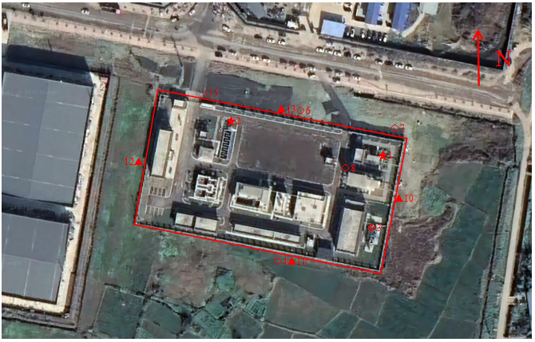
图7-1 监测点位图

8质量控制和质量保证
为了确保监测数据的代表性、完整性、可靠性、准确性和精密性，对监测的全过程（包括布点、采样、样品贮运、实验室分析、数据处理等）进行质量控制。
严格按照验收监测方案的要求开展监测工作。
1、合理布设监测点，保证各监测点位布设的科学性和代表性；
2、采样人员严格遵照采样技术规范进行采样工作，认真填写采样记录，按规定保存、运输样品；
3、及时了解工况情况，确保监测过程中工况负荷满足验收要求；
4、监测分析采用国家有关部门颁布的标准分析方法或推荐方法；监测人员经过考核合格并持有上岗证；所用监测仪器、量具均经过计量部门检定合格并在有效期内使用；
5、现场采样和测试前，按照国家环保局发布的《环境监测质量管理技术导则》（HJ630-2011）的要求进行质量控制；
6、水样、气样、噪声测定前校准仪器。以此对分析、测定结果进行质量控制；
7、监测报告严格实行三级审核制度。

8.1人员资质
验收监测采样和测试的人员都经考核合格并持证上岗；监测数据和报告执行三级审核制度。

9.验收监测结果

9.1生产工况
项目验收监测期间，保证各类设备正常开启，各项环保设施正常运行。验收期间工况调查情况见表9-1。
表9-1 验收监测工况负荷表
日期 | 原料 | 设计处理规模（m³/d） | 实际处理规模（m³/d） | 工况负荷（%）
2022-5-24 | 废水 | 1000 | 1066 | 106.6
2022-5-25 | 废水 | 1000 | 795 | 79.5
验收监测期间，项目正常运行，满足验收监测工况的要求，工况证明及工况核查表详见附件10。

9.2环保设施运行效果

9.2.1环保设施处理效率监测结果
治理设施主要污染物处理效率见表9-2。
表9-2 主要污染物处理效率
项目 | 进水日均浓度（mg/L） | 出水日均浓度（mg/L） | 处理效率（%）
化学需氧量 | 160.38 | 27.95 | 82.57
氨氮 | 18.65 | 1.05 | 94.37
总磷 | 0.22 | 0.11 | 50
总氮 | 34.04 | 2.38 | 93.01
备注：处理效率=（进水日均浓度－出水日均浓度）/进水日均浓度×100%。

9.2.2污染物排放监测结果

9.2.2.1废水
项目进水水质监测结果见表9-3；

表9-3 污水处理厂进水水质监测结果
点位编号 | 监测日期 | 监测项目 | 监测结果 |  |  |  | 单位
点位编号 | 监测日期 | 监测项目 | 第一次 | 第二次 | 第三次 | 第四次 | 单位
W1 | 2022-5-24 | pH | 7.4 | 7.4 | 7.5 | 7.4 | 无量纲
W1 | 2022-5-24 | 化学需氧量 | 160 | 161 | 159 | 161 | mg/L
W1 | 2022-5-24 | 五日生化需氧量 | 50.3 | 55.3 | 55.3 | 60.3 | mg/L
W1 | 2022-5-24 | 氨氮 | 18.4 | 18.3 | 18.5 | 18.7 | mg/L
W1 | 2022-5-24 | 总磷 | 0.22 | 0.22 | 0.22 | 0.22 | mg/L
W1 | 2022-5-24 | 悬浮物 | 12 | 14 | 13 | 14 | mg/L
W1 | 2022-5-24 | 总氮 | 34.2 | 35.5 | 34.9 | 25.0 | mg/L
W1 | 2022-5-24 | 阴离子表面活性剂 | 0.05L | 0.05L | 0.05L | 0.05L | mg/L
W1 | 2022-5-24 | 动植物油 | 1.53 | 1.46 | 1.47 | 1.55 | mg/L
W1 | 2022-5-24 | 石油类 | 1.25 | 1.23 | 1.19 | 1.18 | mg/L
W1 | 2022-5-24 | 色度 | 5 | 5 | 5 | 5 | 倍
W1 | 2022-5-24 | 六价铬 | 0.054 | 0.052 | 0.049 | 0.049 | mg/L
W1 | 2022-5-24 | 氟化物 | 0.209 | 0.214 | 0.213 | 0.183 | mg/L
W1 | 2022-5-24 | 总铬① | 3.44×10⁻³ | 2.24×10⁻³ | 2.70×10⁻³ | 1.90×10⁻³ | mg/L
W1 | 2022-5-24 | 总汞① | 7×10⁻⁵ | 8×10⁻⁵ | 7×10⁻⁵ | 7×10-⁵ | mg/L
W1 | 2022-5-24 | 总镉① | 1.6×10⁻⁴ | 5×10⁻⁵L | 6×10⁻⁵ | 8×10⁻⁵ | mg/L
W1 | 2022-5-24 | 总砷① | 4.5×10⁻⁴ | 4.8×10⁻⁴ | 3.4×10⁻⁴ | 3.3×10⁻⁴ | mg/L
W1 | 2022-5-24 | 总铅① | 3.4×10⁻⁴ | 9×10⁻⁵L | 1.1×10⁻⁴ | 3.2×10⁻⁴ | mg/L
W1 | 2022-5-24 | 烷基汞② | 未检出 | 未检出 | 未检出 | 未检出 | mg/L
W1 | 2022-5-25 | pH | 7.4 | 7.3 | 7.4 | 7.4 | 无量纲
W1 | 2022-5-25 | 化学需氧量 | 162 | 160 | 159 | 161 | mg/L
W1 | 2022-5-25 | 五日生化需氧量 | 57.8 | 52.8 | 57.8 | 50.3 | mg/L
W1 | 2022-5-25 | 氨氮 | 18.8 | 18.8 | 18.5 | 19.2 | mg/L
W1 | 2022-5-25 | 总磷 | 0.22 | 0.22 | 0.22 | 0.22 | mg/L
W1 | 2022-5-25 | 悬浮物 | 15 | 12 | 13 | 15 | mg/L
W1 | 2022-5-25 | 总氮 | 35.3 | 35.8 | 35.0 | 36.6 | mg/L
W1 | 2022-5-25 | 阴离子表面活性剂 | 0.05L | 0.05L | 0.05L | 0.05L | mg/L
W1 | 2022-5-25 | 动植物油 | 1.39 | 1.44 | 1.39 | 1.33 | mg/L
W1 | 2022-5-25 | 石油类 | 1.20 | 1.21 | 1.21 | 1.22 | mg/L
W1 | 2022-5-25 | 色度 | 5 | 5 | 5 | 5 | 倍
W1 | 2022-5-25 | 六价铬 | 0.046 | 0.049 | 0.049 | 0.046 | mg/L
W1 | 2022-5-25 | 氟化物 | 0.221 | 0.192 | 0.245 | 0.195 | mg/L
W1 | 2022-5-25 | 总铬① | 4.05×10⁻³ | 1.62×10⁻³ | 5.99×10⁻³ | 2.28×10⁻³ | mg/L
W1 | 2022-5-25 | 总汞① | 8×10⁻⁵ | 7×10⁻⁵ | 8×10⁻⁵ | 1.9×10⁻⁴ | mg/L
W1 | 2022-5-25 | 总镉① | 6×10⁻⁵ | 9×10⁻⁵ | 1.9×10⁻⁴ | 2.6×10⁻⁴ | mg/L
W1 | 2022-5-25 | 总砷① | 3.8×10⁻⁴ | 3.7×10⁻⁴ | 4.7×10⁻⁴ | 3.2×10⁻⁴ | mg/L
W1 | 2022-5-25 | 总铅① | 9×10⁻⁵L | 1.4×10⁻⁴ | 1.28×10⁻³ | 2.66×10⁻⁴ | mg/L
W1 | 2022-5-25 | 烷基汞② | 未检出 | 未检出 | 未检出 | 未检出 | mg/L
项目排水水质监测结果见表9-4；
表9-4 污水处理厂排水水质监测结果 单位：mg/L（pH无量纲）
点位编号 | 监测日期 | 监测项目 | 监测结果 |  |  |  | 标准限值
点位编号 | 监测日期 | 监测项目 | 第一次 | 第二次 | 第三次 | 第四次 | 标准限值
W2 | 2022-5-24 | pH | 7.1 | 7.2 | 7.2 | 7.1 | 6~9
W2 | 2022-5-24 | 化学需氧量 | 27.4 | 26.6 | 27.9 | 28.9 | 40
W2 | 2022-5-24 | 五日生化需氧量 | 8.3 | 7.8 | 8.6 | 8.8 | 10
W2 | 2022-5-24 | 氨氮 | 1.12 | 1.11 | 1.08 | 1.07 | 3
W2 | 2022-5-24 | 总磷 | 0.11 | 0.10 | 0.11 | 0.11 | 0.5
W2 | 2022-5-24 | 悬浮物 | 7 | 8 | 7 | 9 | 10
W2 | 2022-5-24 | 总氮 | 2.41 | 2.33 | 2.49 | 2.47 | 15
W2 | 2022-5-24 | 阴离子表面活性剂 | 0.05L | 0.05L | 0.05L | 0.05L | 0.5
W2 | 2022-5-24 | 动植物油 | 0.25 | 0.26 | 0.25 | 0.26 | 1
W2 | 2022-5-24 | 石油类 | 0.11 | 0.10 | 0.10 | 0.09 | 1
W2 | 2022-5-24 | 色度 | 3 | 3 | 3 | 3 | 30
W2 | 2022-5-24 | 六价铬 | 0.028 | 0.028 | 0.031 | 0.028 | 0.05
W2 | 2022-5-24 | 氟化物 | 0.126 | 0.110 | 0.061 | 0.115 | -
W2 | 2022-5-24 | 总铬① | 3.08×10⁻³ | 2.76×10⁻³ | 2.70×10⁻³ | 2.44×10⁻³ | 0.1
W2 | 2022-5-24 | 总汞① | 8×10⁻⁵ | 9×10⁻⁵ | 9×10⁻⁵ | 9×10⁻⁵ | 0.001
W2 | 2022-5-24 | 总镉① | 1.3×10⁻⁴ | 1.4×10⁻⁴ | 9×10⁻⁵ | 1.5×10⁻⁴ | 0.01
W2 | 2022-5-24 | 总砷① | 2.2×10⁻⁴ | 5.8×10⁻⁴ | 3.4×10⁻⁴ | 2.4×10⁻⁴ | 0.1
W2 | 2022-5-24 | 总铅① | 2.7×10⁻⁴ | 6.7×10⁻⁴ | 9×10⁻⁵L | 9×10⁻⁵ | 0.1
W2 | 2022-5-24 | 粪大肠菌群 | 4.1×10² | 4.4×10² | 3.6×10² | 4.7×10² | 1000
W2 | 2022-5-24 | 烷基汞② | 未检出 | 未检出 | 未检出 | 未检出 | 不得检出
W2 | 2022-5-25 | pH | 7.2 | 7.2 | 7.1 | 7.2 | 6~9
W2 | 2022-5-25 | 化学需氧量 | 28.9 | 27.1 | 29.9 | 26.9 | 40
W2 | 2022-5-25 | 五日生化需氧量 | 8.6 | 8.3 | 8.0 | 9.0 | 10
W2 | 2022-5-25 | 氨氮 | 0.99 | 1.01 | 1.03 | 1.01 | 3
W2 | 2022-5-25 | 总磷 | 0.11 | 0.10 | 0.11 | 0.11 | 0.5
W2 | 2022-5-25 | 悬浮物 | 8 | 7 | 9 | 8 | 10
W2 | 2022-5-25 | 总氮 | 2.32 | 2.19 | 2.39 | 2.46 | 15
W2 | 2022-5-25 | 阴离子表面活性剂 | 0.05L | 0.05L | 0.05L | 0.05L | 0.5
W2 | 2022-5-25 | 动植物油 | 0.25 | 0.23 | 0.24 | 0.21 | 1
W2 | 2022-5-25 | 石油类 | 0.09 | 0.10 | 0.10 | 0.11 | 1
W2 | 2022-5-25 | 色度 | 3 | 3 | 3 | 3 | 30
W2 | 2022-5-25 | 六价铬 | 0.020 | 0.023 | 0.023 | 0.026 | 0.05
W2 | 2022-5-25 | 氟化物 | 0.108 | 0.063 | 0.063 | 0.104 | -
W2 | 2022-5-25 | 总铬① | 2.29×10⁻³ | 1.87×10⁻³ | 2.45×10⁻³ | 2.54×10⁻³ | 0.1
W2 | 2022-5-25 | 总汞① | 8×10⁻⁵ | 8×10⁻⁵ | 8×10⁻⁵ | 7×10⁻⁵ | 0.001
W2 | 2022-5-25 | 总镉① | 1.0×10⁻⁴ | 8×10⁻⁵ | 5×10⁻⁵L | 5×10⁻⁵L | 0.01
W2 | 2022-5-25 | 总砷① | 2.8×10⁻⁴ | 3.8×10⁻⁴ | 2.9×10⁻⁴ | 3.0×10⁻⁴ | 0.1
W2 | 2022-5-25 | 总铅① | 1.7×10⁻⁴ | 9×10⁻⁵L | 9×10⁻⁵ | 9×10⁻⁵L | 0.1
W2 | 2022-5-25 | 粪大肠菌群 | 4.6×10² | 4.5×102 | 4.3×10² | 4.6×10² | 1000
W2 | 2022-5-25 | 烷基汞② | 未检出 | 未检出 | 未检出 | 未检出 | 不得检出
验收监测期间，项目排水水质监测结果表明：pH范围、悬浮物、阴离子表面活性剂、动植物油、石油类、粪大肠菌群的日均排放浓度均符合《城镇污水处理厂污染物排放标准》（GB18918-2002）“表1”中一级A标准；总汞、六价铬、总铬、总砷、总汞、总铅、总镉、烷基汞的日均排放浓度均符合《城镇污水处理厂污染物排放标准》（GB18918-2002）“表2”标准；化学需氧量、五日生化需氧量、总磷、总氮、氨氮的日均排放浓度均符合《四川省岷江、沱江流域水污染物排放标准》（DB51/2311-2016）“表1”标准。

9.2.2.2废气
本项目废气（有组织）监测结果见表9-5；
表9-5 废气（有组织）监测结果
单位：排放浓度：mg/m³；排放速率：kg/h；标干流量：m³/h；臭气浓度：无量纲
点位编号 | 采样日期 | 监测项目 |  | 监测结果 |  |  | 排放限值
点位编号 | 采样日期 |  |  | 第一次 | 第二次 | 第三次 | 排放限值
F1 | 2022-5-24 | 标干流量 |  | 3419 | 3636 | 3421 | /
F1 | 2022-5-24 | 臭气浓度 |  | 309 | 412 | 309 | 2000
F1 | 2022-5-24 | 氨 | 排放浓度 | 1.37 | 1.36 | 1.33 | /
F1 | 2022-5-24 | 氨 | 排放速率 | 4.7×10⁻³ | 4.9×10⁻³ | 4.5×10⁻³ | 4.9
F1 | 2022-5-24 | 硫化氢 | 排放浓度 | 0.01L | 0.01L | 0.01L | /
F1 | 2022-5-24 | 硫化氢 | 排放速率 | 1.7×10⁻⁵ | 1.8×10⁻⁵ | 1.7×10⁻⁵ | 0.33
F1 | 2022-5-25 | 标干流量 |  | 3394 | 3483 | 3576 | /
F1 | 2022-5-25 | 臭气浓度 |  | 309 | 412 | 309 | 2000
F1 | 2022-5-25 | 氨 | 排放浓度 | 1.33 | 1.31 | 1.32 | /
F1 | 2022-5-25 | 氨 | 排放速率 | 4.5×10⁻³ | 4.6×10⁻³ | 4.7×10⁻³ | 4.9
F1 | 2022-5-25 | 硫化氢 | 排放浓度 | 0.01L | 0.01L | 0.01L | /
F1 | 2022-5-25 | 硫化氢 | 排放速率 | 1.7×10⁻⁵ | 1.7×10⁻⁵ | 1.8×10⁻⁵ | 0.33

本项目废气（无组织）监测结果见表9-6；
表9-6 废气（无组织）监测结果
单位：mg/m³(臭气浓度：无量纲；甲烷：%)
监测项目 | 监测日期 | 点位  编号 | 监测结果 |  |  |  | 排放  限值
监测项目 | 监测日期 | 点位  编号 | 第一次 | 第二次 | 第三次 | 第四次 | 排放  限值
氨 | 2022-5-24 | K1 | 0.24 | 0.24 | 0.24 | 0.23 | 1.5
氨 | 2022-5-24 | K2 | 0.29 | 0.29 | 0.28 | 0.28 | 1.5
氨 | 2022-5-24 | K3 | 0.35 | 0.35 | 0.35 | 0.35 | 1.5
氨 | 2022-5-24 | K4 | 0.21 | 0.20 | 0.21 | 0.21 | 1.5
氨 | 2022-5-25 | K1 | 0.23 | 0.23 | 0.23 | 0.23 | 1.5
氨 | 2022-5-25 | K2 | 0.28 | 0.27 | 0.28 | 0.28 | 1.5
氨 | 2022-5-25 | K3 | 0.33 | 0.33 | 0.33 | 0.34 | 1.5
氨 | 2022-5-25 | K4 | 0.20 | 0.19 | 0.19 | 0.20 | 1.5
硫化氢 | 2022-5-24 | K1 | 0.001L | 0.001L | 0.001L | 0.001L | 0.06
硫化氢 | 2022-5-24 | K2 | 0.001L | 0.001L | 0.001L | 0.001L | 0.06
硫化氢 | 2022-5-24 | K3 | 0.001L | 0.001L | 0.001L | 0.001L | 0.06
硫化氢 | 2022-5-24 | K4 | 0.001L | 0.001L | 0.001L | 0.001L | 0.06
硫化氢 | 2022-5-25 | K1 | 0.001L | 0.001L | 0.001L | 0.001L | 0.06
硫化氢 | 2022-5-25 | K2 | 0.001L | 0.001L | 0.001L | 0.001L | 0.06
硫化氢 | 2022-5-25 | K3 | 0.001L | 0.001L | 0.001L | 0.001L | 0.06
硫化氢 | 2022-5-25 | K4 | 0.001L | 0.001L | 0.001L | 0.001L | 0.06
臭气浓度 | 2022-5-24 | K1 | ＜10 | ＜10 | ＜10 | ＜10 | 20
臭气浓度 | 2022-5-24 | K2 | ＜10 | ＜10 | ＜10 | ＜10 | 20
臭气浓度 | 2022-5-24 | K3 | ＜10 | ＜10 | ＜10 | ＜10 | 20
臭气浓度 | 2022-5-24 | K4 | ＜10 | ＜10 | ＜10 | ＜10 | 20
臭气浓度 | 2022-5-25 | K1 | ＜10 | ＜10 | ＜10 | ＜10 | 20
臭气浓度 | 2022-5-25 | K2 | ＜10 | ＜10 | ＜10 | ＜10 | 20
臭气浓度 | 2022-5-25 | K3 | ＜10 | ＜10 | ＜10 | ＜10 | 20
臭气浓度 | 2022-5-25 | K4 | ＜10 | ＜10 | ＜10 | ＜10 | 20
甲烷 | 2022-5-24 | K5 | 1.97×10⁻⁴ | 1.96×10⁻⁴ | 2.24×10⁻⁴ | 2.41×10⁻⁴ | 1
甲烷 | 2022-5-25 | K5 | 2.20×10⁻⁴ | 2.17×10⁻⁴ | 2.03×10⁻⁴ | 2.21×10⁻⁴ | 1
验收监测期间，项目废气（有组织）排放监测结果表明：氨、硫化氢、臭气浓度的排放浓度均符合恶臭污染物排放标准（GB14554-93）“表2”标准要求；项目废气（无组织）排放监测结果表明：氨、硫化氢、臭气浓度、甲烷的排放浓度均符合《城镇污水处理厂污染物排放标准》（GB18918-2002）表“表4”中的二级标准要求。

9.2.2.3厂界噪声
厂界噪声排放监测结果见表9-8；
表9-8 厂界噪声监测结果
单位：dB（A）
检测项目 | 检测日期 | 点位编号 | 测量时段 | 测量值LAeq | 标准限值
工业企业厂界环境噪声 | 2022-5-24 | N1 | 昼间 | 53 | 65
工业企业厂界环境噪声 | 2022-5-24 | N1 | 夜间 | 49 | 55
工业企业厂界环境噪声 | 2022-5-24 | N2 | 昼间 | 52 | 65
工业企业厂界环境噪声 | 2022-5-24 | N2 | 夜间 | 48 | 55
工业企业厂界环境噪声 | 2022-5-24 | N3 | 昼间 | 56 | 65
工业企业厂界环境噪声 | 2022-5-24 | N3 | 夜间 | 47 | 55
工业企业厂界环境噪声 | 2022-5-24 | N4 | 昼间 | 56 | 65
工业企业厂界环境噪声 | 2022-5-24 | N4 | 夜间 | 49 | 55
工业企业厂界环境噪声 | 2022-5-25 | N1 | 昼间 | 50 | 65
工业企业厂界环境噪声 | 2022-5-25 | N1 | 夜间 | 46 | 55
工业企业厂界环境噪声 | 2022-5-25 | N2 | 昼间 | 53 | 65
工业企业厂界环境噪声 | 2022-5-25 | N2 | 夜间 | 47 | 55
工业企业厂界环境噪声 | 2022-5-25 | N3 | 昼间 | 52 | 65
工业企业厂界环境噪声 | 2022-5-25 | N3 | 夜间 | 46 | 55
工业企业厂界环境噪声 | 2022-5-25 | N4 | 昼间 | 54 | 65
工业企业厂界环境噪声 | 2022-5-25 | N4 | 夜间 | 48 | 55
验收监测期间，噪声监测结果表明：N1~N4点位，昼间、夜间噪声均符合《工业企业厂界环境噪声》排放标准（GB12348-2008）3类标准要求。

9.2.2.4固体废物
脱水污泥测结果见表9-9。
表9-9 固体废物监测结果
监测日期 | 点位编号 | 监测项目 | 监测结果 | 排放限值 | 单位
2022-5-24 | S1 | 含水率 | 78.5 | ＜80 | %
2022-5-25 | S1 | 含水率 | 79.4 | ＜80 | %
验收监测期间，脱水污泥监测结果表明：污泥含水率符合《城镇污水处理厂污染物排放标准》（GB18918-2002）标准要求。
验收监测报告见附件11。

9.4污染物排放总量核算
根据环评报告书及批复要求，本项目实际污染物排放量见表9-10；
表9-10 污染物排放总量 单位：t/a
类别 | 污染物名称 | 全厂核定排放量 | 全厂排放量 | 备注
废水 | COD_{Cr} | 14.6 | 10.22 | 按日均水量1000m³/d计算
废水 | NH₃-N | 1.095 | 0.383 | 按日均水量1000m³/d计算
备注：以实际监测数据计算。

10验收监测结论

10.1环保设施处理效率监测结果
验收监测期间，本项目污水处理效率：化学需氧量的日均处理效率为82.57%；氨氮的日均处理效率为94.37%；总磷的日均处理效率为50%；总氮的日均处理效率为93.01%。

10.2污染物排放监测（检查）结果

10.2.1废水
验收监测期间，项目排水水质监测结果表明：pH范围、悬浮物、阴离子表面活性剂、动植物油、石油类、粪大肠菌群的日均排放浓度均符合《城镇污水处理厂污染物排放标准》（GB18918-2002）“表1”中一级A标准；总汞、六价铬、总铬、总砷、总汞、总铅、总镉、烷基汞的日均排放浓度均符合《城镇污水处理厂污染物排放标准》（GB18918-2002）“表2”标准；化学需氧量、五日生化需氧量、总磷、总氮、氨氮的日均排放浓度均符合《四川省岷江、沱江流域水污染物排放标准》（DB51/2311-2016）“表1”标准。

10.2.2废气
验收监测期间，项目废气（有组织）排放监测结果表明：氨、硫化氢、臭气浓度的排放浓度均符合恶臭污染物排放标准（GB14554-93）“表2”标准要求；项目废气（无组织）排放监测结果表明：氨、硫化氢、臭气浓度、甲烷的排放浓度均符合《城镇污水处理厂污染物排放标准》（GB18918-2002）“表4”中的二级标准要求。

10.2.3噪声
验收监测期间，噪声监测结果表明：N1~N4点位，昼间、夜间噪声均符合《工业企业厂界环境噪声》排放标准（GB12348-2008）2类标准要求。

10.2.4固体废物
验收监测期间，项目污泥运至四川环能新型建材有限公司烧制陶粒，脱水污泥含水率小于80%，污泥含水率符合《城镇污水处理厂污染物排放标准》（GB18918-2002）标准要求。

10.2.5总量控制
项目总量控制指标均符合环评报告书及环评批复给出的总量控制指标要求。

10.3环境质量监测结果
验收监测期间，监测结果表明：地下水中pH、耗氧量、氨氮均符合《地下水质量标准》（GB/T14848-2017）“表1”Ⅲ类标准。

10.4结论
综上所述，绵竹国润排水有限公司绵竹装备制造产业园污水处理厂项目（一期）执行了国家有关环境保护法律法规，环境保护审批手续齐全，履行了环境影响评价制度，项目配套的环保设施按“三同时”要求同时设计、同时施工和同时投入使用，运行基本正常。内部设有专人负责环境管理，建立了环境管理体系，环境保护管理制度较为完善，该项目产生的废水、废气、噪声均能实现达标排放，固体废物能妥善处置，环评报告及批复中提出的环保要求和措施已基本得到落实。本次验收符合项目竣工环境保护验收。

10.5建议
- 定期对设备进行检查维修，防止设备损坏影响污水的处理；
- 做好在线监测的记录以及台账，随时观察数据变化是否正常；
- 进一步完善环保管理制度，加强对各环保设施的维护和完善；
- 加强污泥的管理，避免恶臭扰民；
- 做好污泥外运的台账，确保污泥含水率达标后外运处置。
附表：建设项目竣工环境保护“三同时”竣工验收登记表
建设项目竣工环境保护“三同时”验收登记表
填表单位（盖章）：
建设项目 | 项目名称 |  | 绵竹装备制造产业园污水处理厂项目（一期） |  |  |  |  |  | 项目代码 |  | / |  | 建设地点 |  | 新市镇金兰村
建设项目 | 行业类别（分类管理名录） |  | 污水处理及其再生利用(D4620) |  |  |  |  |  | 建设性质 |  | 新建 改扩建 技术改造 |  |  |  | 项目厂区中心经度/纬度 |  |  | 103°53′12.92″E；30°12′47.18″N
建设项目 | 设计生产能力 |  | 日处理生活污水1000m³/d |  |  |  |  |  | 实际生产能力 |  | 日处理生活污水1000m³/d |  |  |  | 环评  单位 |  | 安徽新湖环保科技有限公司
建设项目 | 环评文件审批机关 |  | 德阳市生态环境局 |  |  |  |  |  | 审批文号 |  | 德环审批[2021]292号 |  | 环评文件类型 |  | 环境影响报告书
建设项目 | 开工日期 |  | 2019.4.12 |  |  |  |  |  | 竣工日期 |  |  |  | 排污许可证申领时间
建设项目 | 环保设施设计单位 |  | / |  |  |  |  |  | 环保设施施工单位 |  | / |  | 本工程排污许可证编号 |  | 91510683MA62366354017V
建设项目 | 验收单位 |  | 绵竹国润排水有限公司 |  |  |  |  |  | 环保设施监测单位 |  | 四川中谦检测有限公司 |  | 验收监测时工况 |  | 正常
建设项目 | 投资总概算（万元） |  | 4312.86 |  |  |  |  |  | 环保投资总概算（万元） |  | 75.5 |  | 所占比例（%） |  | 0.95
建设项目 | 实际总投资 |  | 4312.86 |  |  |  |  |  | 实际环保投资（万元） |  | 199.7 |  | 所占比例（%） |  | 2.51
建设项目 | 废水治理（万元） |  | / | 废气治理  （万元） | 132.7 | 噪声治理（万元） |  | 16 | 固体废物治理（万元） |  | 6 |  | 绿化及生态（万元） |  | / | 其他  （万元） |  |  | 45
建设项目 | 新增废水处理设施能力 |  | / |  |  |  |  |  | 新增废气处理设施能力 |  | / |  | 年平均工作时 |  | 8760
运营单位 |  |  | 绵竹国润排水有限公司 |  |  | 运营单位社会统一信用代码（或组织机构代码） |  |  |  |  | 915114223144636141 |  | 验收时间 |  | 2022.8
污染  物排  放达  标与  总量  控制（工  业建  设项  目详填） | 污染物 |  | 原有排放量(1) | 本期工程实际排放浓度(2) | 本期工程允许排放浓度(3) | 本期工程产生量(4) | 本期工程自身削减量(5) |  | 本期工程实际排放量(6) | 本期工程核定排放总量(7) |  | 本期工程“以新带老”削减量(8) | 全厂实际排放总量(9) | 全厂核定排放总量(10) |  | 区域平衡替代削减量(11) |  |  | 排放增减量(12)
污染  物排  放达  标与  总量  控制（工  业建  设项  目详填） | 废水 |  | / | / | / | 36.5 | / |  | 36.5 | 36.5 |  | / | 36.5 | 36.5 |  | / |  |  | +36.5
污染  物排  放达  标与  总量  控制（工  业建  设项  目详填） | 化学需氧量 |  | / | 28 | 40 | 58.77 | 48.55 |  | 10.22 | 14.6 |  | / | 10.22 | 14.6 |  | / |  |  | +10.22
污染  物排  放达  标与  总量  控制（工  业建  设项  目详填） | 氨氮 |  | / | 1.05 | 3 | 6.81 | 6.427 |  | 0.383 | 1.095 |  | / | 0.383 | 1.095 |  | / |  |  | +0.383
污染  物排  放达  标与  总量  控制（工  业建  设项  目详填） | 总磷 |  | / | / | / | / | / |  | / | / |  | / | / | / |  | / |  |  | /
污染  物排  放达  标与  总量  控制（工  业建  设项  目详填） | 废气 |  | / | / | / | / | / |  | / | / |  | / | / | / |  | / |  |  | /
污染  物排  放达  标与  总量  控制（工  业建  设项  目详填） | 二氧化硫 |  | / | / | / | / | / |  | / | / |  | / | / | / |  | / |  |  | /
污染  物排  放达  标与  总量  控制（工  业建  设项  目详填） | 烟尘 |  | / | / | / | / | / |  | / | / |  | / | / | / |  | / |  |  | /
污染  物排  放达  标与  总量  控制（工  业建  设项  目详填） | 工业粉尘 |  | / | / | / | / | / |  | / | / |  | / | / | / |  | / |  |  | /
污染  物排  放达  标与  总量  控制（工  业建  设项  目详填） | 氮氧化物 |  | / | / | / | / | / |  | / | / |  | / | / | / |  | / |  |  | /
污染  物排  放达  标与  总量  控制（工  业建  设项  目详填） | 工业固体废物 |  | / | / | / | / | / |  | / | / |  | / | / | / |  | / |  |  | /
污染  物排  放达  标与  总量  控制（工  业建  设项  目详填） | 与项目有关的其他特征污染物 | / | / | / | / | / | / |  | / | / |  | / | / | / |  | / |  |  | /
污染  物排  放达  标与  总量  控制（工  业建  设项  目详填） | 与项目有关的其他特征污染物 | / | / | / | / | / | / |  | / | / |  | / | / | / |  | / |  |  | /
污染  物排  放达  标与  总量  控制（工  业建  设项  目详填） | 与项目有关的其他特征污染物 | / | / | / | / | / | / |  | / | / |  | / | / | / |  | / |  |  | /
- 注：1、排放增减量：（+）表示增加，（-）表示减少。2、(12)=(6)-(8)-(11)，（9）= (4)-(5)-(8)- (11) +（1）。3、计量单位：废水排放量——万吨/年；废气排放量——万标立方米/年；工业固体废物排放量——万吨/年；水污染物排放浓度——毫克/升

